ДОКУМЕНТ ПОДПИСАН
ЭЛЕКТРОННОЙ ПОДПИСЬЮ
Сертификат: 009BE505891FD8AA6DE61DAE48EB942652
Владелец: ГОСУДАРСТВЕННОЕ ПРОФЕССИОНАЛЬНОЕ ОБРАЗОВАТЕЛЬНОЕ УЧРЕЖДЕНИЕ "КЕМЕРОВСКИЙ
КОММУНАЛЬНО-СТРОИТЕЛЬНЫЙ ТЕХНИКУМ" ИМЕНИ В.И. ЗАУЗЕЛКОВА
Действителен: с 06.05.2024 до 30.07.2025
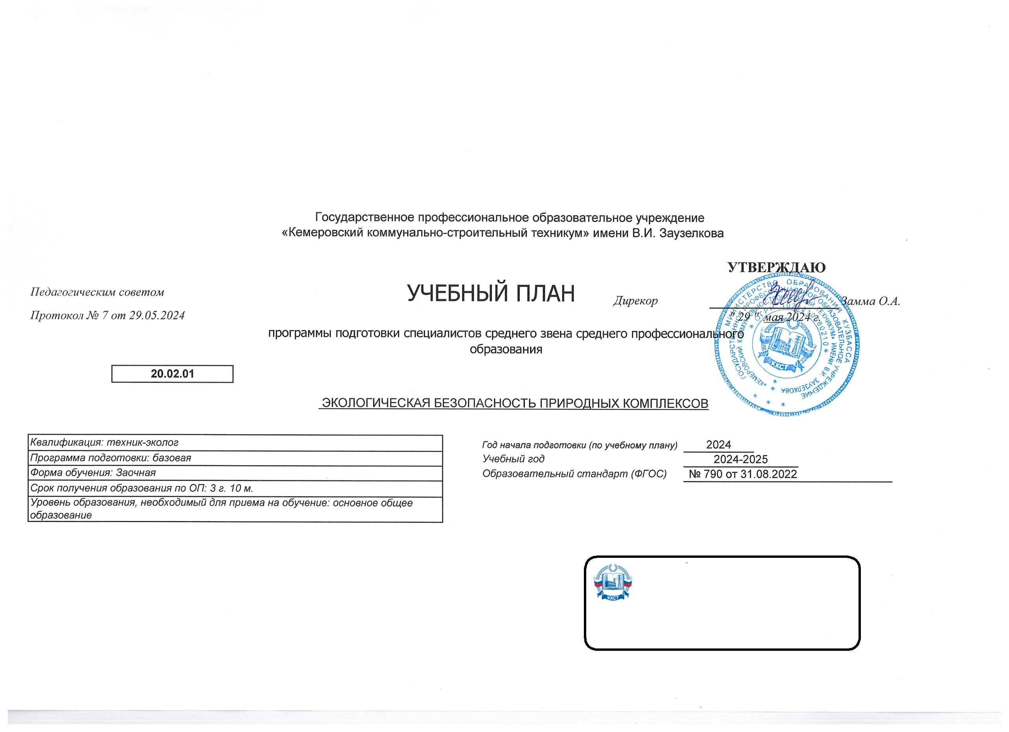

Календарный учебный график
Мес
Сентябрь
Октябрь
Ноябрь
Декабрь
Январь
Февраль
Март
Апрель
Май
Июнь
Июль
Август
Числа
Нед
1
2
3
4
5
6
7
8
9
10 11 12 13 14 15 16 17 18 19 20 21 22 23 24 25 26 27 28 29 30 31 32 33 34 35 36 37 38 39 40 41 42 43 44 45 46 47 48 49 50 51 52
=
=
=
Э
Э
Э
Э
Э
Э
Э
Э
Э
Э
Э
Э
Э
Э
Э
Э
Э
Э
Э
Э
Э
Э
Э
Э
Э
Э
Э
Э
Э
Э
I
=
=
=
=
К
К
К
К
К
К
К
К
К
К
К
К
К
=
К
К
К
=
К
К
К
=
К
К
К
=
К
К
К
=
К
К
К
=
К
К
К
=
К
К
К
=
Э
Э
Э
Э
Э
Э
Э
Э
Э
Э
Э
Э
Э
Э
Э
Э
Э
Э
Э
Э
Э
Э
Э
Э
Э
Э
Э
Э
Э
Э
II
У
У
Э
Э
Э
Э
Э
Э
Э
Э
Э
Э
Э
Э
Э
Э
Э
Э
Э
Э
Э
Э
Э
Э
Э
Э
Э
Э
Э
Э
Э
Э
Э
Э
Э
Э
Э
Э
Э
Э
Э
Э
Э
Э
Э
Э
Э
Э
Э
Э
Э
Э
Э
Э
III
IV
У
У
У
К
Э
Э
Э
Э
Э
Э
Э
Э
Э
Э
Э
Э
Э
Э
Э
Пд Пд Пд Пд Дп Дп Дп Дп Дп Дп
Э
Э
Э
Э
Э
Э
Э
Э
Э
Э
Э
Э
Э
Пд Пд Пд Пд Дп Дп Дп Дп Дп Дп
=
=
=
=
=
Пд Пд Пд Пд Дп Дп Дп Дп Дп Дп
Пд Пд Пд Пд Дп Дп Дп Дп Дп Дп
Пд Пд Пд Пд Дп Дп Дп Дп Дп Дп
Пд Пд Пд Пд Дп Дп Дп Дп Дп Дп
У
У
П
П
П
П
П
П
Сводные данные
Курс 1
Курс 2
Курс 3
Курс 4
Итого
Самостоятельное изучение
Учебная практика
30 5/6
33 2/6
2
31 2/6
2
15
110 3/6
У
3
7
П
Производственная практика (по профилю специальности)
6
6
4
Пд Производственная практика (преддипломная)
Лабораторно-экзаменационная сессия
Дп Подготовка выпускной квалификационной работы
4
7 1/6
6
Э
5
4/6
5 4/6
7 4/6
26 1/6
6
К
Каникулы
11
11
52
11
52
2
35
Итого
47 3/6
43 1/6
194 4/6
Студентов
Групп
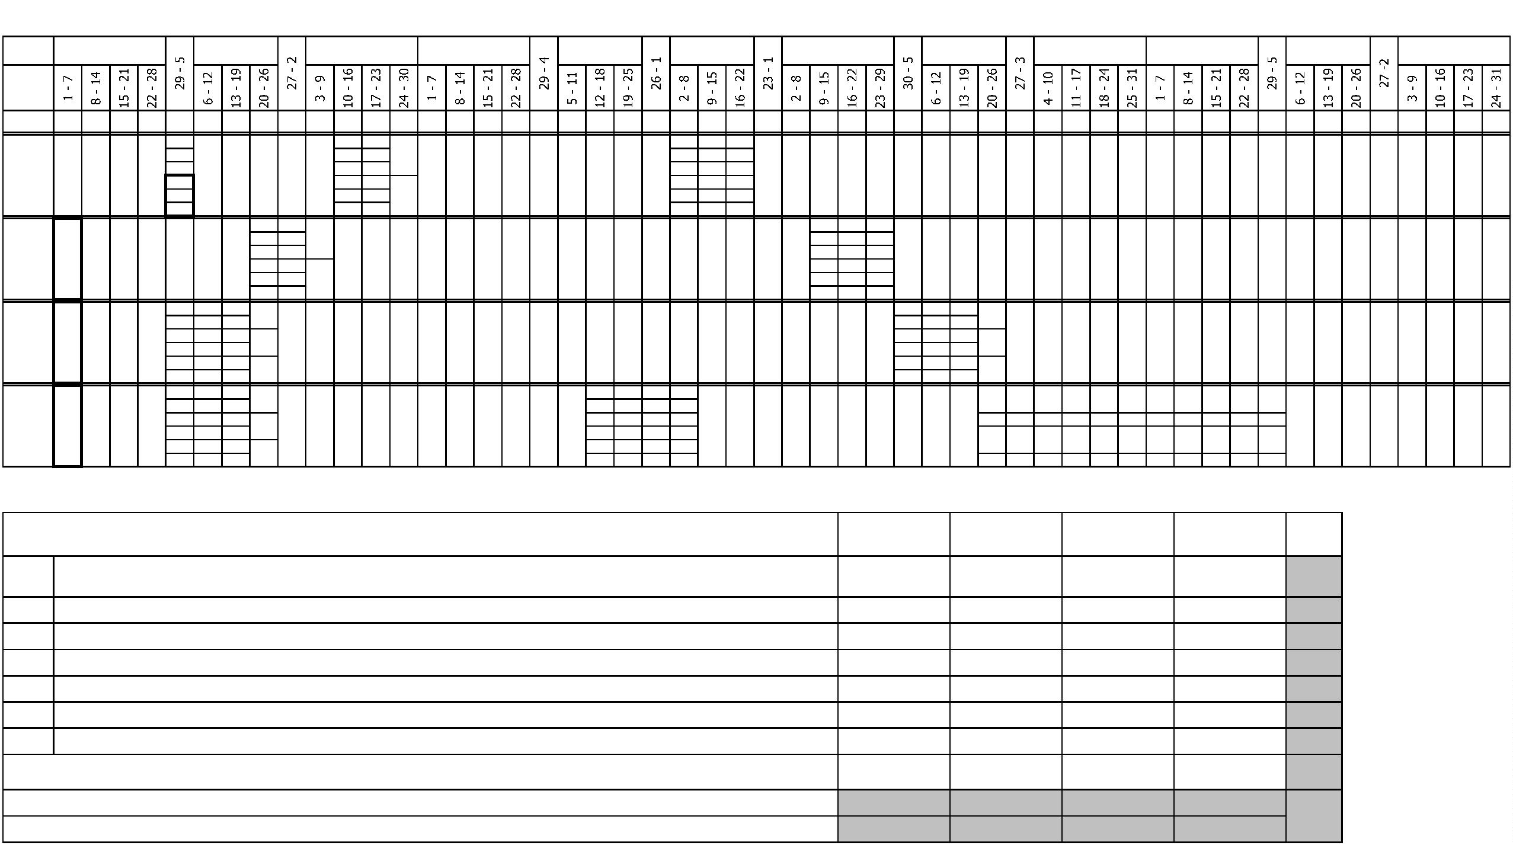

Курс 1 Курс 2 Курс 3 Курс 4
-
-
-
Форма контроля
Зачет с
Итого акад.часов
Объём ОП
-
-
-
-
Считать в
плане
Экза
мен
Экспер
тное
По
плану
Пр.
Обяз.
Вар.
Индекс
Наименование
Зачет
КП
Др
С преп.
Ауд.
СР
ПАтт
Итого Итого Итого Итого
оц.
подгот часть
часть
ОП.ОБЩЕОБРАЗОВАТЕЛЬНАЯ ПОДГОТОВКА
1476
1476
160
160
160
160
1316
1316
1476
1476
1476
СО.ОБЩЕОБРАЗОВАТЕЛЬНЫЙ ЦИКЛ
1476
1476
1476
1
1
1111
1111
+
БД.00
Базовые дисциплины
11
1
1
884
884
96
96
788
884
884
+
+
+
+
+
+
+
+
+
+
+
+
+
+
+
БД.01
БД.02
БД.03
БД.04
БД.05
БД.06
БД.07
БД.08
БД.09
БД.10
БД.11
ПД
Русский язык
1
1
72
108
108
136
72
72
108
108
136
72
8
12
10
12
6
8
12
10
12
6
64
96
72
108
108
136
72
72
108
108
136
72
Литература
Иностранный язык
История
1
1
1
98
124
66
Обществознание
География
1
1
72
72
8
8
64
72
72
Химия
1
72
72
8
8
64
72
72
Биология
1
1
72
72
8
8
64
72
72
Физическая культура
Основы безопасности и защиты Родины
Индивидуальный проект
Профильные дисциплины
Математика
11
1
72
72
10
8
10
8
62
72
72
68
68
60
68
68
1
32
32
6
6
26
32
32
111
592
268
180
144
2952
494
32
592
268
180
144
2952
494
32
64
26
20
18
1212
92
8
64
26
20
18
1212
92
8
528
242
160
126
1734
402
24
592
268
180
144
2126
372
32
592
268
180
144
ПД.01
ПД.03
ПД.03
1
1
1
Физика
Информатика
ПП.ПРОФЕССИОНАЛЬНАЯ ПОДГОТОВКА
СГ.Социально-гуманитарный цикл
6
826
122
1068
218
32
880
138
1004
138
+
+
СГ.01
СГ.02
История России
2
Иностранный язык в профессиональной
деятельности
234
112
112
24
24
88
112
44
32
44
36
+
+
+
+
+
СГ.03
СГ.04
СГ.05
СГ.06
СГ.07
Безопасность жизнедеятельности
2
68
128
32
68
128
32
8
24
8
8
24
8
60
104
24
68
128
32
68
42
32
Физическая культура
234
2
42
60
62
Основы финансовой грамотности
Основы бережливого производства
Основы предпринимательской деятельности
4
60
60
10
10
98
10
10
98
50
60
62
3
62
62
52
62
ОП.Общепрофессиональный цикл
638
638
540
638
70
440
70
136
Математические методы решения прикладных
профессиональных задач
Прикладная геодезия и экологическое
+
+
ОП.01
ОП.02
2
2
70
66
70
66
10
8
10
8
60
58
66
66
картографирование
+
+
+
+
+
ОП.03
ОП.04
ОП.05
ОП.06
ОП.07
Аналитическая химия
Почвоведение
2
2
66
68
52
52
64
66
68
52
52
64
8
8
8
8
58
60
44
44
52
66
68
52
52
64
66
68
52
52
2
2
Метеорология
8
8
Метрология и стандартизация
Гидрология
8
8
3
3
12
12
64
72
Информационные технологии в профессиональной
деятельности
+
ОП.08
72
72
14
14
58
72
+
+
ОП.09
ОП.10
Правовые основы профессиональной деятельности
Охрана труда
4
62
66
62
66
10
12
10
12
52
54
62
66
62
2
66


ПЦ.Профессиональный цикл
1604
408
1604
806
806
792
6
900
276
704
410
72
606
264
588
72
Экологический мониторинг окружающей
среды
+
+
+
+
+
+
+
+
+
ПМ.01
333
3
34
2
408
194
194
214
132
Организация и проведение экологического
мониторинга окружающей среды
МДК.01.01
МДК.01.02
УП.01.01
ПП.01.01
ПM.01.ЭК
ПМ.02
2
126
132
72
126
132
72
28
22
72
72
28
22
72
72
98
126
72
54
132
72
Природопользование и охрана окружающей среды
3
110
132
Методы и способы наблюдения за состоянием
природной среды
3
4
72
72
Экологический мониторинг окружающей среды
72
72
72
Экзамен по модулю "Экологический мониторинг
окружающей среды"
3
6
6
6
6
6
Производственный экологический контроль
4
4444
3
33
3
408
114
144
408
114
144
212
28
212
28
196
86
192
114
216
150
78
258
36
Организация и проведение производственного
экологического контроля
МДК.02.01
МДК.02.02
4
4
3
Экологическая экспертиза, экологический аудит
3
40
40
104
144
72
72
Методы и способы наблюдения за состоянием
природной среды
+
+
+
+
+
УП.02.01
ПП.02.01
ПM.02.ЭК
ПМ.03
4
4
72
72
72
72
72
72
72
72
36
36
36
36
72
72
6
Производственный экологический контроль
Экзамен по модулю "Производственный
экологический контроль "
4
34
3
6
6
6
6
Управление отходами
344
2
404
168
404
168
162
162
236
128
102
6
282
168
122
98
98
192
70
114
Организация учета и контроля обращения с
отходами
МДК.03.01
2
34
34
6
+
+
+
+
МДК.03.02
УП.03.01
ПП.03.01
ПM.03.ЭК
Очистные сооружения
3
4
4
122
36
72
6
122
36
72
6
20
36
72
20
36
72
122
122
Учет и контроль обращения с отходами
Управление отходами
36
72
6
36
72
6
Экзамен по модулю "Управление отходами"
4
6
Выполнение работ по профессии рабочего
+
+
+
ПМ.04
23
3
240
162
72
240
162
72
94
22
72
94
22
72
146
6
234
162
72
240
162
72
1
3321 "Лаборант химического анализа"
Технология выполнения работ по профессии
рабочего 13321"Лаборант химического анализа"
МДК.04.01
УП.04.01
2
3
140
Технология выполнения работ по профессии
рабочего 13321 "Лаборант химического анализа"
3
4
Квалификационный экзамен по модулю Выполнение
работ по профессии рабочего 13321 "Лаборант
химического анализа"
ПРОИЗВОДСТВЕННАЯ ПРАКТИКА
(ПРЕДДИПЛОМНАЯ)
+
+
ПM.04.ЭК
ПДП
6
6
6
6
6
144
216
216
144
216
216
144
216
216
144
216
216
144
216
216
144
216
216
ГИА.Государственная итоговая аттестация
Демонстрационный экзамен , защита дипломного
проекта (работы)
+
ГИА.01


Курс 1
Курс 2
Курс 3
Курс 4
-
-
-
Форма контроля
Зачет с
Итого акад.часов
С преп.
Объём ОП
Закрепленная кафедра
Наименование
-
-
-
-
Считать в
плане
Экза
мен
Экспер
тное
По
плану
Обяз.
Вар.
Индекс
Наименование
Зачет
КП
Др
СР
ПАтт
Итого
Лек
Лаб
Пр
КРП
СР
ПАтт
Итого
Лек
Лаб
Пр
КРП
СР
ПАтт
Итого
Лек
Лаб
Пр
КРП
СР
ПАтт
Итого
Лек
Лаб
Пр
КРП
СР
ПАтт
Код
оц.
часть
часть
ОП.ОБЩЕОБРАЗОВАТЕЛЬНАЯ ПОДГОТОВКА
1476
1476
1476
160
160
1316
1316
1476
1476
1476
94
94
66
66
1316
1316
СО.ОБЩЕОБРАЗОВАТЕЛЬНЫЙ ЦИКЛ
1476
1476
1
1
1111
1111
+
БД.00
Базовые дисциплины
11
1
1
884
884
96
788
884
884
54
42
788
+
+
+
+
+
+
+
+
+
+
+
+
+
+
+
БД.01
БД.02
БД.03
БД.04
БД.05
БД.06
БД.07
БД.08
БД.09
БД.10
БД.11
ПД
Русский язык
1
1
72
108
108
136
72
72
108
108
136
72
8
12
10
12
6
64
96
72
108
108
136
72
72
108
108
136
72
6
8
2
4
64
96
Литература
Иностранный язык
История
1
1
1
98
2
8
98
124
66
8
4
124
66
Обществознание
География
1
4
2
1
72
72
8
64
72
72
6
2
64
Химия
1
72
72
8
64
72
72
6
2
64
Биология
1
1
72
72
8
64
72
72
6
2
64
Физическая культура
Основы безопасности и защиты Родины
Индивидуальный проект
Профильные дисциплины
Математика
11
1
72
72
10
8
62
72
72
2
8
62
68
68
60
68
68
4
4
60
1
32
32
6
26
32
32
2
4
26
111
592
268
180
144
592
268
180
144
64
26
20
18
528
242
160
126
592
268
180
144
592
268
180
144
40
18
16
6
24
8
528
242
160
126
ПД.01
ПД.03
ПД.03
1
1
1
Физика
4
Информатика
12
ПП.ПРОФЕССИОНАЛЬНАЯ ПОДГОТОВКА
СГ.Социально-гуманитарный цикл
2952
494
32
2952
494
32
1212
92
1734
402
24
6
2126
372
32
826
122
1068
218
32
74
16
4
158
28
4
836
174
24
880
138
76
6
148
20
8
642
112
6
1004
138
26
6
722
16
256
116
+
+
СГ.01
СГ.02
История России
2
8
Иностранный язык в профессиональной деятельности
234
112
112
24
88
112
44
2
8
34
32
44
8
8
24
36
36
6
30
+
+
+
+
+
СГ.03
СГ.04
СГ.05
СГ.06
СГ.07
Безопасность жизнедеятельности
Физическая культура
2
68
128
32
68
128
32
8
24
8
60
104
24
68
128
32
68
42
32
4
2
4
4
8
4
60
32
24
234
2
42
60
62
6
4
36
50
52
Основы финансовой грамотности
Основы бережливого производства
Основы предпринимательской деятельности
4
60
60
10
10
98
50
60
62
6
3
62
62
52
62
6
4
52
ОП.Общепрофессиональный цикл
638
638
540
638
70
440
70
30
4
32
6
378
60
136
12
14
110
4
6
Математические методы решения прикладных
профессиональных задач
Прикладная геодезия и экологическое
+
+
ОП.01
ОП.02
2
2
70
66
70
66
10
8
60
58
66
66
4
4
58
картографирование
+
+
+
+
+
ОП.03
ОП.04
ОП.05
ОП.06
ОП.07
Аналитическая химия
Почвоведение
2
2
66
68
52
52
64
66
68
52
52
64
8
8
58
60
44
44
52
66
68
52
52
64
66
68
52
52
4
4
4
4
4
4
4
4
58
60
44
44
2
2
Метеорология
8
Метрология и стандартизация
Гидрология
8
3
3
12
64
72
6
6
6
8
52
58
Информационные технологии в профессиональной
деятельности
+
ОП.08
72
62
72
62
14
10
58
52
72
62
+
+
ОП.09
ОП.10
Правовые основы профессиональной деятельности
4
62
4
6
52
Охрана труда
2
66
1604
408
66
12
54
66
900
276
66
410
72
6
28
8
6
98
6
54
284
58
ПЦ.Профессиональный цикл
1604
408
806
194
792
214
6
704
606
264
58
114
8
420
6
588
72
16
484
88
Экологический мониторинг окружающей
среды
Организация и проведение экологического
+
+
+
+
+
+
+
+
+
ПМ.01
333
3
34
2
132
20
88
156
72
МДК.01.01
МДК.01.02
УП.01.01
ПП.01.01
ПM.01.ЭК
ПМ.02
2
126
132
72
126
132
72
28
22
72
72
98
126
72
8
6
58
54
132
72
8
6
40
мониторинга окружающей среды
Природопользование и охрана окружающей среды
3
110
132
12
10
72
110
Методы и способы наблюдения за состоянием
природной среды
3
4
72
72
Экологический мониторинг окружающей среды
72
72
72
72
Экзамен по модулю "Экологический мониторинг
окружающей среды"
3
6
6
6
6
6
6
Производственный экологический контроль
4
4444
3
33
3
408
114
144
408
114
144
212
28
196
86
192
114
216
150
78
16
6
12
4
8
114
60
258
36
16
4
160
6
82
26
50
Организация и проведение производственного
экологического контроля
МДК.02.01
МДК.02.02
4
4
3
8
Экологическая экспертиза, экологический аудит
3
40
104
144
72
10
8
54
72
12
10
Методы и способы наблюдения за состоянием
природной среды
+
+
+
+
+
УП.02.01
ПП.02.01
ПM.02.ЭК
ПМ.03
4
4
72
72
72
72
72
72
36
36
36
36
72
72
6
72
72
Производственный экологический контроль
Экзамен по модулю "Производственный
экологический контроль "
4
34
3
6
6
6
6
6
Управление отходами
344
2
404
168
404
168
162
236
128
102
6
282
168
122
98
98
10
8
80
192
70
22
10
12
14
6
150
48
6
114
108
6
Организация учета и контроля обращения с
отходами
МДК.03.01
2
34
6
10
8
80
6
+
+
+
+
МДК.03.02
УП.03.01
ПП.03.01
ПM.03.ЭК
Очистные сооружения
3
4
4
122
36
72
6
122
36
72
6
20
36
72
122
122
8
102
Учет и контроль обращения с отходами
Управление отходами
36
72
6
36
72
6
36
72
Экзамен по модулю "Управление отходами"
4
6
6
Выполнение работ по профессии рабочего
+
+
+
ПМ.04
23
3
240
162
72
240
162
72
94
22
72
146
6
234
162
72
240
162
72
10
84
12
72
146
13321 "Лаборант химического анализа"
Технология выполнения работ по профессии
рабочего 13321"Лаборант химического анализа"
МДК.04.01
УП.04.01
2
3
140
10
140
Технология выполнения работ по профессии
рабочего 13321 "Лаборант химического анализа"
3
4
Квалификационный экзамен по модулю Выполнение
работ по профессии рабочего 13321 "Лаборант
химического анализа"
+
+
ПM.04.ЭК
ПДП
6
6
6
6
6
6
ПРОИЗВОДСТВЕННАЯ ПРАКТИКА (ПРЕДДИПЛОМНАЯ)
144
144
144
144
144
144
ГИА.Государственная итоговая аттестация
216
216
216
216
216
216
216
216
216
216
216
216
Демонстрационный экзамен , защита дипломного
проекта (работы)
+
ГИА.01


Индекс
Содержание
Тип
ОК 01.
БД.00
БД.02
БД.03
БД.04
БД.05
БД.06
БД.07
БД.08
БД.09
БД.10
БД.11
ПД
Выбирать способы решения задач профессиональной деятельности применительно к различным контекстам
-
Базовые дисциплины
Литература
Иностранный язык
История
Обществознание
География
Химия
Биология
Физическая культура
Основы безопасности и защиты Родины
Индивидуальный проект
Профильные дисциплины
ПД.01
ПД.03
СГ.01
СГ.02
СГ.03
СГ.04
СГ.05
СГ.06
СГ.07
ОП.01
ОП.02
ОП.03
ОП.04
ОП.05
ОП.06
ОП.07
ОП.08
ОП.09
ОП.10
Математика
Физика
История России
Иностранный язык в профессиональной деятельности
Безопасность жизнедеятельности
Физическая культура
Основы финансовой грамотности
Основы бережливого производства
Основы предпринимательской деятельности
Математические методы решения прикладных профессиональных задач
Прикладная геодезия и экологическое картографирование
Аналитическая химия
Почвоведение
Метеорология
Метрология и стандартизация
Гидрология
Информационные технологии в профессиональной деятельности
Правовые основы профессиональной деятельности
Охрана труда
ПМ.01
Экологический мониторинг окружающей среды
Организация и проведение экологического мониторинга окружающей среды
Природопользование и охрана окружающей среды
Методы и способы наблюдения за состоянием природной среды
Экологический мониторинг окружающей среды
Производственный экологический контроль
Организация и проведение производственного экологического контроля
МДК.01.01
МДК.01.02
УП.01.01
ПП.01.01
ПМ.02
МДК.02.01


МДК.02.02
УП.02.01
ПП.02.01
ПМ.03
Экологическая экспертиза, экологический аудит
Методы и способы наблюдения за состоянием природной среды
Производственный экологический контроль
Управление отходами
МДК.03.01
МДК.03.02
УП.03.01
ПП.03.01
ПМ.04
Организация учета и контроля обращения с отходами
Очистные сооружения
Учет и контроль обращения с отходами
Управление отходами
Выполнение работ по профессии рабочего 13321 "Лаборант химического анализа"
Технология выполнения работ по профессии рабочего 13321"Лаборант химического анализа"
Технология выполнения работ по профессии рабочего 13321 "Лаборант химического анализа"
Демонстрационный экзамен , защита дипломного проекта (работы)
МДК.04.01
УП.04.01
ГИА.01
Использовать современные средства поиска, анализа и интерпретации информации и информационные технологии для выполнения задач профессиональной
деятельности
ОК 02.
-
БД.00
БД.02
БД.03
БД.04
БД.05
БД.06
БД.07
БД.08
БД.10
БД.11
ПД
Базовые дисциплины
Литература
Иностранный язык
История
Обществознание
География
Химия
Биология
Основы безопасности и защиты Родины
Индивидуальный проект
Профильные дисциплины
ПД.01
ПД.03
СГ.01
СГ.02
СГ.03
СГ.06
СГ.07
ОП.01
ОП.02
ОП.03
ОП.04
ОП.05
ОП.06
ОП.07
ОП.08
ОП.09
Математика
Физика
История России
Иностранный язык в профессиональной деятельности
Безопасность жизнедеятельности
Основы бережливого производства
Основы предпринимательской деятельности
Математические методы решения прикладных профессиональных задач
Прикладная геодезия и экологическое картографирование
Аналитическая химия
Почвоведение
Метеорология
Метрология и стандартизация
Гидрология
Информационные технологии в профессиональной деятельности
Правовые основы профессиональной деятельности


ОП.10
Охрана труда
ПМ.01
Экологический мониторинг окружающей среды
МДК.01.01
МДК.01.02
УП.01.01
ПП.01.01
ПМ.02
Организация и проведение экологического мониторинга окружающей среды
Природопользование и охрана окружающей среды
Методы и способы наблюдения за состоянием природной среды
Экологический мониторинг окружающей среды
Производственный экологический контроль
МДК.02.01
МДК.02.02
УП.02.01
ПП.02.01
ПМ.03
Организация и проведение производственного экологического контроля
Экологическая экспертиза, экологический аудит
Методы и способы наблюдения за состоянием природной среды
Производственный экологический контроль
Управление отходами
МДК.03.01
МДК.03.02
УП.03.01
ПП.03.01
ПМ.04
Организация учета и контроля обращения с отходами
Очистные сооружения
Учет и контроль обращения с отходами
Управление отходами
Выполнение работ по профессии рабочего 13321 "Лаборант химического анализа"
Технология выполнения работ по профессии рабочего 13321"Лаборант химического анализа"
Технология выполнения работ по профессии рабочего 13321 "Лаборант химического анализа"
Демонстрационный экзамен , защита дипломного проекта (работы)
МДК.04.01
УП.04.01
ГИА.01
Планировать и реализовывать собственное профессиональное и личностное развитие, предпринимательскую деятельность в профессиональной сфере, использовать
знания по финансовой грамотности в различных жизненных ситуациях
ОК 03.
-
БД.00
БД.02
БД.05
БД.06
БД.10
БД.11
ПД
Базовые дисциплины
Литература
Обществознание
География
Основы безопасности и защиты Родины
Индивидуальный проект
Профильные дисциплины
ПД.01
ПД.03
СГ.01
СГ.02
СГ.03
СГ.05
ОП.01
ОП.02
ОП.03
ОП.04
ОП.05
ОП.06
Математика
Физика
История России
Иностранный язык в профессиональной деятельности
Безопасность жизнедеятельности
Основы финансовой грамотности
Математические методы решения прикладных профессиональных задач
Прикладная геодезия и экологическое картографирование
Аналитическая химия
Почвоведение
Метеорология
Метрология и стандартизация


ОП.07
Гидрология
ОП.08
Информационные технологии в профессиональной деятельности
Правовые основы профессиональной деятельности
Экологический мониторинг окружающей среды
ОП.09
ПМ.01
МДК.01.01
МДК.01.02
УП.01.01
ПП.01.01
ПМ.02
Организация и проведение экологического мониторинга окружающей среды
Природопользование и охрана окружающей среды
Методы и способы наблюдения за состоянием природной среды
Экологический мониторинг окружающей среды
Производственный экологический контроль
МДК.02.01
МДК.02.02
УП.02.01
ПП.02.01
ПМ.03
Организация и проведение производственного экологического контроля
Экологическая экспертиза, экологический аудит
Методы и способы наблюдения за состоянием природной среды
Производственный экологический контроль
Управление отходами
МДК.03.01
МДК.03.02
УП.03.01
ПП.03.01
ПМ.04
Организация учета и контроля обращения с отходами
Очистные сооружения
Учет и контроль обращения с отходами
Управление отходами
Выполнение работ по профессии рабочего 13321 "Лаборант химического анализа"
Технология выполнения работ по профессии рабочего 13321"Лаборант химического анализа"
Технология выполнения работ по профессии рабочего 13321 "Лаборант химического анализа"
Демонстрационный экзамен , защита дипломного проекта (работы)
МДК.04.01
УП.04.01
ГИА.01
ОК 04.
Эффективно взаимодействовать и работать в коллективе и команде
-
БД.00
БД.01
БД.02
БД.03
БД.04
БД.05
БД.06
БД.07
БД.08
БД.09
БД.10
БД.11
ПД
Базовые дисциплины
Русский язык
Литература
Иностранный язык
История
Обществознание
География
Химия
Биология
Физическая культура
Основы безопасности и защиты Родины
Индивидуальный проект
Профильные дисциплины
Математика
ПД.01
ПД.03
СГ.01
СГ.02
СГ.03
Физика
История России
Иностранный язык в профессиональной деятельности
Безопасность жизнедеятельности


СГ.05
Основы финансовой грамотности
СГ.06
Основы бережливого производства
СГ.07
Основы предпринимательской деятельности
Математические методы решения прикладных профессиональных задач
Прикладная геодезия и экологическое картографирование
Аналитическая химия
ОП.01
ОП.02
ОП.03
ОП.04
Почвоведение
ОП.05
Метеорология
ОП.06
Метрология и стандартизация
ОП.07
Гидрология
ОП.08
Информационные технологии в профессиональной деятельности
Правовые основы профессиональной деятельности
Охрана труда
ОП.09
ОП.10
ПМ.01
Экологический мониторинг окружающей среды
Организация и проведение экологического мониторинга окружающей среды
Природопользование и охрана окружающей среды
Методы и способы наблюдения за состоянием природной среды
Экологический мониторинг окружающей среды
Производственный экологический контроль
Организация и проведение производственного экологического контроля
Экологическая экспертиза, экологический аудит
Методы и способы наблюдения за состоянием природной среды
Производственный экологический контроль
Управление отходами
МДК.01.01
МДК.01.02
УП.01.01
ПП.01.01
ПМ.02
МДК.02.01
МДК.02.02
УП.02.01
ПП.02.01
ПМ.03
МДК.03.01
МДК.03.02
УП.03.01
ПП.03.01
ПМ.04
Организация учета и контроля обращения с отходами
Очистные сооружения
Учет и контроль обращения с отходами
Управление отходами
Выполнение работ по профессии рабочего 13321 "Лаборант химического анализа"
Технология выполнения работ по профессии рабочего 13321"Лаборант химического анализа"
Технология выполнения работ по профессии рабочего 13321 "Лаборант химического анализа"
Демонстрационный экзамен , защита дипломного проекта (работы)
МДК.04.01
УП.04.01
ГИА.01
ОК 05.
Осуществлять устную и письменную коммуникацию на государственном языке Российской Федерации с учетом особенностей социального и культурного контекста
-
БД.00
БД.01
БД.02
БД.04
БД.05
БД.06
БД.11
Базовые дисциплины
Русский язык
Литература
История
Обществознание
География
Индивидуальный проект


ПД
Профильные дисциплины
ПД.01
Математика
СГ.01
История России
СГ.02
Иностранный язык в профессиональной деятельности
Безопасность жизнедеятельности
СГ.03
СГ.06
Основы бережливого производства
СГ.07
Основы предпринимательской деятельности
Математические методы решения прикладных профессиональных задач
Прикладная геодезия и экологическое картографирование
Аналитическая химия
ОП.01
ОП.02
ОП.03
ОП.04
Почвоведение
ОП.05
Метеорология
ОП.06
Метрология и стандартизация
ОП.07
Гидрология
ОП.08
Информационные технологии в профессиональной деятельности
Экологический мониторинг окружающей среды
Организация и проведение экологического мониторинга окружающей среды
Природопользование и охрана окружающей среды
Методы и способы наблюдения за состоянием природной среды
Экологический мониторинг окружающей среды
Производственный экологический контроль
Организация и проведение производственного экологического контроля
Экологическая экспертиза, экологический аудит
Методы и способы наблюдения за состоянием природной среды
Производственный экологический контроль
Управление отходами
ПМ.01
МДК.01.01
МДК.01.02
УП.01.01
ПП.01.01
ПМ.02
МДК.02.01
МДК.02.02
УП.02.01
ПП.02.01
ПМ.03
МДК.03.01
МДК.03.02
УП.03.01
ПП.03.01
ПМ.04
Организация учета и контроля обращения с отходами
Очистные сооружения
Учет и контроль обращения с отходами
Управление отходами
Выполнение работ по профессии рабочего 13321 "Лаборант химического анализа"
Технология выполнения работ по профессии рабочего 13321"Лаборант химического анализа"
Технология выполнения работ по профессии рабочего 13321 "Лаборант химического анализа"
Демонстрационный экзамен , защита дипломного проекта (работы)
МДК.04.01
УП.04.01
ГИА.01
Проявлять гражданско-патриотическую позицию, демонстрировать осознанное поведение на основе традиционных общечеловеческих ценностей, в том числе с учетом
гармонизации межнациональных и межрелигиозных отношений, применять стандарты антикоррупционного поведения
ОК 06.
-
БД.00
БД.02
БД.05
БД.06
Базовые дисциплины
Литература
Обществознание
География


БД.10
Основы безопасности и защиты Родины
БД.11
Индивидуальный проект
ПД
Профильные дисциплины
ПД.01
Математика
СГ.01
История России
СГ.02
Иностранный язык в профессиональной деятельности
Безопасность жизнедеятельности
СГ.03
ОП.01
Математические методы решения прикладных профессиональных задач
Прикладная геодезия и экологическое картографирование
Аналитическая химия
ОП.02
ОП.03
ОП.04
Почвоведение
ОП.05
Метеорология
ОП.06
Метрология и стандартизация
ОП.07
Гидрология
ОП.08
Информационные технологии в профессиональной деятельности
Правовые основы профессиональной деятельности
Экологический мониторинг окружающей среды
Организация и проведение экологического мониторинга окружающей среды
Природопользование и охрана окружающей среды
Методы и способы наблюдения за состоянием природной среды
Экологический мониторинг окружающей среды
Производственный экологический контроль
Организация и проведение производственного экологического контроля
Экологическая экспертиза, экологический аудит
Методы и способы наблюдения за состоянием природной среды
Производственный экологический контроль
Управление отходами
ОП.09
ПМ.01
МДК.01.01
МДК.01.02
УП.01.01
ПП.01.01
ПМ.02
МДК.02.01
МДК.02.02
УП.02.01
ПП.02.01
ПМ.03
МДК.03.01
МДК.03.02
УП.03.01
ПП.03.01
ПМ.04
Организация учета и контроля обращения с отходами
Очистные сооружения
Учет и контроль обращения с отходами
Управление отходами
Выполнение работ по профессии рабочего 13321 "Лаборант химического анализа"
Технология выполнения работ по профессии рабочего 13321"Лаборант химического анализа"
Технология выполнения работ по профессии рабочего 13321 "Лаборант химического анализа"
Демонстрационный экзамен , защита дипломного проекта (работы)
МДК.04.01
УП.04.01
ГИА.01
Содействовать сохранению окружающей среды, ресурсосбережению, применять знания об изменении климата, принципы бережливого производства, эффективно
действовать в чрезвычайных ситуациях
ОК 07.
-
БД.00
БД.06
БД.07
БД.08
Базовые дисциплины
География
Химия
Биология


БД.10
Основы безопасности и защиты Родины
БД.11
Индивидуальный проект
ПД
Профильные дисциплины
ПД.01
Математика
СГ.02
Иностранный язык в профессиональной деятельности
Безопасность жизнедеятельности
СГ.03
СГ.04
Физическая культура
СГ.05
Основы финансовой грамотности
СГ.06
Основы бережливого производства
СГ.07
Основы предпринимательской деятельности
Математические методы решения прикладных профессиональных задач
Прикладная геодезия и экологическое картографирование
Почвоведение
ОП.01
ОП.02
ОП.04
ОП.05
Метеорология
ОП.08
Информационные технологии в профессиональной деятельности
Правовые основы профессиональной деятельности
Охрана труда
ОП.09
ОП.10
ПМ.01
Экологический мониторинг окружающей среды
Организация и проведение экологического мониторинга окружающей среды
Природопользование и охрана окружающей среды
Методы и способы наблюдения за состоянием природной среды
Экологический мониторинг окружающей среды
Производственный экологический контроль
Организация и проведение производственного экологического контроля
Экологическая экспертиза, экологический аудит
Методы и способы наблюдения за состоянием природной среды
Производственный экологический контроль
Управление отходами
МДК.01.01
МДК.01.02
УП.01.01
ПП.01.01
ПМ.02
МДК.02.01
МДК.02.02
УП.02.01
ПП.02.01
ПМ.03
МДК.03.01
МДК.03.02
УП.03.01
ПП.03.01
ПМ.04
Организация учета и контроля обращения с отходами
Очистные сооружения
Учет и контроль обращения с отходами
Управление отходами
Выполнение работ по профессии рабочего 13321 "Лаборант химического анализа"
Технология выполнения работ по профессии рабочего 13321"Лаборант химического анализа"
Технология выполнения работ по профессии рабочего 13321 "Лаборант химического анализа"
Демонстрационный экзамен , защита дипломного проекта (работы)
МДК.04.01
УП.04.01
ГИА.01
Использовать средства физической культуры для сохранения и укрепления здоровья в процессе профессиональной деятельности и поддержания необходимого уровня
физической подготовленности
ОК 08.
-
БД.00
БД.09
БД.11
Базовые дисциплины
Физическая культура
Индивидуальный проект


СГ.03
Безопасность жизнедеятельности
СГ.04
Физическая культура
ОП.05
Метеорология
ПМ.01
Экологический мониторинг окружающей среды
Организация и проведение экологического мониторинга окружающей среды
Природопользование и охрана окружающей среды
Методы и способы наблюдения за состоянием природной среды
Экологический мониторинг окружающей среды
Производственный экологический контроль
МДК.01.01
МДК.01.02
УП.01.01
ПП.01.01
ПМ.02
МДК.02.01
МДК.02.02
УП.02.01
ПП.02.01
ПМ.03
Организация и проведение производственного экологического контроля
Экологическая экспертиза, экологический аудит
Методы и способы наблюдения за состоянием природной среды
Производственный экологический контроль
Управление отходами
МДК.03.01
МДК.03.02
УП.03.01
ПП.03.01
ПМ.04
Организация учета и контроля обращения с отходами
Очистные сооружения
Учет и контроль обращения с отходами
Управление отходами
Выполнение работ по профессии рабочего 13321 "Лаборант химического анализа"
Технология выполнения работ по профессии рабочего 13321"Лаборант химического анализа"
Технология выполнения работ по профессии рабочего 13321 "Лаборант химического анализа"
Демонстрационный экзамен , защита дипломного проекта (работы)
МДК.04.01
УП.04.01
ГИА.01
ОК 09.
Пользоваться профессиональной документацией на государственном и иностранном языках
-
БД.00
БД.01
БД.02
БД.03
БД.04
БД.05
БД.06
БД.10
БД.11
СГ.02
СГ.03
СГ.07
ОП.01
ОП.02
ОП.04
ОП.05
ОП.08
ОП.09
Базовые дисциплины
Русский язык
Литература
Иностранный язык
История
Обществознание
География
Основы безопасности и защиты Родины
Индивидуальный проект
Иностранный язык в профессиональной деятельности
Безопасность жизнедеятельности
Основы предпринимательской деятельности
Математические методы решения прикладных профессиональных задач
Прикладная геодезия и экологическое картографирование
Почвоведение
Метеорология
Информационные технологии в профессиональной деятельности
Правовые основы профессиональной деятельности

ОП.10
Охрана труда
ПМ.01
Экологический мониторинг окружающей среды
МДК.01.01
МДК.01.02
УП.01.01
ПП.01.01
ПМ.02
Организация и проведение экологического мониторинга окружающей среды
Природопользование и охрана окружающей среды
Методы и способы наблюдения за состоянием природной среды
Экологический мониторинг окружающей среды
Производственный экологический контроль
МДК.02.01
МДК.02.02
УП.02.01
ПП.02.01
ПМ.03
Организация и проведение производственного экологического контроля
Экологическая экспертиза, экологический аудит
Методы и способы наблюдения за состоянием природной среды
Производственный экологический контроль
Управление отходами
МДК.03.01
МДК.03.02
УП.03.01
ПП.03.01
ПМ.04
Организация учета и контроля обращения с отходами
Очистные сооружения
Учет и контроль обращения с отходами
Управление отходами
Выполнение работ по профессии рабочего 13321 "Лаборант химического анализа"
Технология выполнения работ по профессии рабочего 13321"Лаборант химического анализа"
Технология выполнения работ по профессии рабочего 13321 "Лаборант химического анализа"
Демонстрационный экзамен , защита дипломного проекта (работы)
МДК.04.01
УП.04.01
ГИА.01
ПК 1.1.
Выбирать методы и средства для проведения экологического мониторинга окружающей среды.
Математические методы решения прикладных профессиональных задач
Прикладная геодезия и экологическое картографирование
Аналитическая химия
-
ОП.01
ОП.02
ОП.03
ОП.04
Почвоведение
ОП.05
Метеорология
ОП.07
Гидрология
ОП.09
Правовые основы профессиональной деятельности
Экологический мониторинг окружающей среды
Организация и проведение экологического мониторинга окружающей среды
Природопользование и охрана окружающей среды
Методы и способы наблюдения за состоянием природной среды
Экологический мониторинг окружающей среды
ПМ.01
МДК.01.01
МДК.01.02
УП.01.01
ПП.01.01
ПК 1.2.
Эксплуатировать средства наблюдения, приборы и оборудование для проведения экологического мониторинга окружающей среды.
-
СГ.02
СГ.03
ОП.02
ОП.03
ОП.06
ОП.07
ОП.10
Иностранный язык в профессиональной деятельности
Безопасность жизнедеятельности
Прикладная геодезия и экологическое картографирование
Аналитическая химия
Метрология и стандартизация
Гидрология
Охрана труда


ПМ.01
Экологический мониторинг окружающей среды
МДК.01.01
МДК.01.02
УП.01.01
ПП.01.01
Организация и проведение экологического мониторинга окружающей среды
Природопользование и охрана окружающей среды
Методы и способы наблюдения за состоянием природной среды
Экологический мониторинг окружающей среды
ПК 1.3.
Проводить экологический мониторинг окружающей среды.
Прикладная геодезия и экологическое картографирование
Аналитическая химия
-
ОП.02
ОП.03
ОП.07
Гидрология
ПМ.01
Экологический мониторинг окружающей среды
Организация и проведение экологического мониторинга окружающей среды
Природопользование и охрана окружающей среды
Методы и способы наблюдения за состоянием природной среды
Экологический мониторинг окружающей среды
МДК.01.01
МДК.01.02
УП.01.01
ПП.01.01
ПК 1.4.
Обрабатывать экологическую информацию, в том числе с использованием компьютерных технологий.
Иностранный язык в профессиональной деятельности
Основы финансовой грамотности
-
СГ.02
СГ.05
ОП.01
Математические методы решения прикладных профессиональных задач
Прикладная геодезия и экологическое картографирование
Почвоведение
ОП.02
ОП.04
ОП.05
Метеорология
ОП.08
Информационные технологии в профессиональной деятельности
Правовые основы профессиональной деятельности
Экологический мониторинг окружающей среды
ОП.09
ПМ.01
МДК.01.01
МДК.01.02
УП.01.01
ПП.01.01
Организация и проведение экологического мониторинга окружающей среды
Природопользование и охрана окружающей среды
Методы и способы наблюдения за состоянием природной среды
Экологический мониторинг окружающей среды
ПК 1.5.
Давать экономическую оценку воздействия хозяйственной деятельности на окружающую среду.
Правовые основы профессиональной деятельности
-
ОП.09
ПМ.01
Экологический мониторинг окружающей среды
МДК.01.01
МДК.01.02
УП.01.01
ПП.01.01
ГИА.01
Организация и проведение экологического мониторинга окружающей среды
Природопользование и охрана окружающей среды
Методы и способы наблюдения за состоянием природной среды
Экологический мониторинг окружающей среды
Демонстрационный экзамен , защита дипломного проекта (работы)
ПК 1.6.
Составлять отчетную документацию о состоянии окружающей среды
Информационные технологии в профессиональной деятельности
Правовые основы профессиональной деятельности
-
ОП.08
ОП.09
ПМ.01
Экологический мониторинг окружающей среды
МДК.01.01
Организация и проведение экологического мониторинга окружающей среды


МДК.01.02
УП.01.01
ПП.01.01
ГИА.01
Природопользование и охрана окружающей среды
Методы и способы наблюдения за состоянием природной среды
Экологический мониторинг окружающей среды
Демонстрационный экзамен , защита дипломного проекта (работы)
ПК 2.1.
Выбирать методы, средства для проведения производственного экологического контроля в организациях.
Математические методы решения прикладных профессиональных задач
Метрология и стандартизация
-
ОП.01
ОП.06
ОП.09
Правовые основы профессиональной деятельности
ПМ.02
Производственный экологический контроль
МДК.02.01
МДК.02.02
УП.02.01
ПП.02.01
ГИА.01
Организация и проведение производственного экологического контроля
Экологическая экспертиза, экологический аудит
Методы и способы наблюдения за состоянием природной среды
Производственный экологический контроль
Демонстрационный экзамен , защита дипломного проекта (работы)
ПК 2.2.
Эксплуатировать приборы, оборудование для проведения производственного экологического контроля в организациях
Иностранный язык в профессиональной деятельности
Безопасность жизнедеятельности
-
СГ.02
СГ.03
ОП.03
Аналитическая химия
ОП.06
Метрология и стандартизация
ОП.10
Охрана труда
ПМ.02
Производственный экологический контроль
МДК.02.01
МДК.02.02
УП.02.01
ПП.02.01
ГИА.01
Организация и проведение производственного экологического контроля
Экологическая экспертиза, экологический аудит
Методы и способы наблюдения за состоянием природной среды
Производственный экологический контроль
Демонстрационный экзамен , защита дипломного проекта (работы)
ПК 2.3
Проводить производственный экологический контроль в организациях
Аналитическая химия
-
ОП.03
ОП.10
Охрана труда
ПМ.02
Производственный экологический контроль
МДК.02.01
МДК.02.02
УП.02.01
ПП.02.01
ГИА.01
Организация и проведение производственного экологического контроля
Экологическая экспертиза, экологический аудит
Методы и способы наблюдения за состоянием природной среды
Производственный экологический контроль
Демонстрационный экзамен , защита дипломного проекта (работы)
ПК 2.4.
Составлять документацию по результатам производственного экологического контроля
Информационные технологии в профессиональной деятельности
Правовые основы профессиональной деятельности
-
ОП.08
ОП.09
ПМ.02
Производственный экологический контроль
МДК.02.01
МДК.02.02
Организация и проведение производственного экологического контроля
Экологическая экспертиза, экологический аудит


УП.02.01
ПП.02.01
ГИА.01
Методы и способы наблюдения за состоянием природной среды
Производственный экологический контроль
Демонстрационный экзамен , защита дипломного проекта (работы)
ПК 2.5
Давать экономическую оценку воздействия производственной деятельности на окружающую среду
Основы финансовой грамотности
-
СГ.05
СГ.06
Основы бережливого производства
ОП.08
Информационные технологии в профессиональной деятельности
Правовые основы профессиональной деятельности
ОП.09
ПМ.02
Производственный экологический контроль
МДК.02.01
МДК.02.02
УП.02.01
ПП.02.01
ГИА.01
Организация и проведение производственного экологического контроля
Экологическая экспертиза, экологический аудит
Методы и способы наблюдения за состоянием природной среды
Производственный экологический контроль
Демонстрационный экзамен , защита дипломного проекта (работы)
ПК 3.1
Осуществлять сбор информации для расчета количественных показателей отходов
Охрана труда
-
ОП.10
ПМ.03
Управление отходами
МДК.03.01
МДК.03.02
УП.03.01
ПП.03.01
ГИА.01
Организация учета и контроля обращения с отходами
Очистные сооружения
Учет и контроль обращения с отходами
Управление отходами
Демонстрационный экзамен , защита дипломного проекта (работы)
ПК 3.2.
Осуществлять организацию учета обращения с отходами
Безопасность жизнедеятельности
-
СГ.03
ОП.08
Информационные технологии в профессиональной деятельности
Правовые основы профессиональной деятельности
Управление отходами
ОП.09
ПМ.03
МДК.03.01
МДК.03.02
УП.03.01
ПП.03.01
ГИА.01
Организация учета и контроля обращения с отходами
Очистные сооружения
Учет и контроль обращения с отходами
Управление отходами
Демонстрационный экзамен , защита дипломного проекта (работы)
ПК 3.3
Осуществлять организацию учета обращения с отходами
Основы финансовой грамотности
-
СГ.05
СГ.06
Основы бережливого производства
ОП.08
Информационные технологии в профессиональной деятельности
Правовые основы профессиональной деятельности
Управление отходами
ОП.09
ПМ.03
МДК.03.01
МДК.03.02
УП.03.01
Организация учета и контроля обращения с отходами
Очистные сооружения
Учет и контроль обращения с отходами


ПП.03.01
ГИА.01
Управление отходами
Демонстрационный экзамен , защита дипломного проекта (работы)
ДПК 1
Приготовление проб для исследования по регламентированной методики
Выполнение работ по профессии рабочего 13321 "Лаборант химического анализа"
Технология выполнения работ по профессии рабочего 13321"Лаборант химического анализа"
Технология выполнения работ по профессии рабочего 13321 "Лаборант химического анализа"
Демонстрационный экзамен , защита дипломного проекта (работы)
-
-
-
-
ПМ.04
МДК.04.01
УП.04.01
ГИА.01
ДПК 2
Установление и проверка несложных титров приготовления процентных растворов
Выполнение работ по профессии рабочего 13321 "Лаборант химического анализа"
Технология выполнения работ по профессии рабочего 13321"Лаборант химического анализа"
Технология выполнения работ по профессии рабочего 13321 "Лаборант химического анализа"
Демонстрационный экзамен , защита дипломного проекта (работы)
ПМ.04
МДК.04.01
УП.04.01
ГИА.01
ДПК 3
Проводить анализ жидкого сырья, твердого сырья и продуктов по определению физико-химических свойств
Выполнение работ по профессии рабочего 13321 "Лаборант химического анализа"
ПМ.04
МДК.04.01
УП.04.01
ГИА.01
Технология выполнения работ по профессии рабочего 13321"Лаборант химического анализа"
Технология выполнения работ по профессии рабочего 13321 "Лаборант химического анализа"
Демонстрационный экзамен , защита дипломного проекта (работы)
ДПК 4
Проводить анализ и отбор проб воздушной среды рабочей зоны и атмосферного воздуха
Выполнение работ по профессии рабочего 13321 "Лаборант химического анализа"
Технология выполнения работ по профессии рабочего 13321"Лаборант химического анализа"
Технология выполнения работ по профессии рабочего 13321 "Лаборант химического анализа"
Демонстрационный экзамен , защита дипломного проекта (работы)
ПМ.04
МДК.04.01
УП.04.01
ГИА.01


Индекс
Наименование
ОБЩЕОБРАЗОВАТЕЛЬНАЯ ПОДГОТОВКА
Начальное общее образование
Основное общее образование
ОБЩЕОБРАЗОВАТЕЛЬНЫЙ ЦИКЛ
Базовые дисциплины
Русский язык
Формируемые компетенции
ОК 01.; ОК 02.; ОК 03.; ОК 04.; ОК 05.; ОК 06.; ОК 07.; ОК 08.; ОК 09.
ОП
НО
ОО
СО
ОК 01.; ОК 02.; ОК 03.; ОК 04.; ОК 05.; ОК 06.; ОК 07.; ОК 08.; ОК 09.
ОК 01.; ОК 02.; ОК 03.; ОК 04.; ОК 05.; ОК 06.; ОК 07.; ОК 08.; ОК 09.
ОК 04.; ОК 05.; ОК 09.
БД.00
БД.01
БД.02
БД.03
БД.04
БД.05
БД.06
БД.07
БД.08
БД.09
БД.10
БД.11
Литература
ОК 01.; ОК 02.; ОК 03.; ОК 04.; ОК 05.; ОК 06.; ОК 09.
ОК 01.; ОК 02.; ОК 04.; ОК 09.
Иностранный язык
История
ОК 01.; ОК 02.; ОК 04.; ОК 05.; ОК 09.
Обществознание
ОК 01.; ОК 02.; ОК 03.; ОК 04.; ОК 05.; ОК 06.; ОК 09.
ОК 01.; ОК 02.; ОК 03.; ОК 04.; ОК 05.; ОК 06.; ОК 07.; ОК 09.
ОК 01.; ОК 02.; ОК 04.; ОК 07.
География
Химия
Биология
ОК 01.; ОК 02.; ОК 04.; ОК 07.
Физическая культура
Основы безопасности и защиты Родины
Индивидуальный проект
Профильные дисциплины
Математика
ОК 01.; ОК 04.; ОК 08.
ОК 01.; ОК 02.; ОК 03.; ОК 04.; ОК 06.; ОК 07.; ОК 09.
ОК 01.; ОК 02.; ОК 03.; ОК 04.; ОК 05.; ОК 06.; ОК 07.; ОК 08.; ОК 09.
ОК 01.; ОК 02.; ОК 03.; ОК 04.; ОК 05.; ОК 06.; ОК 07.
ОК 01.; ОК 02.; ОК 03.; ОК 04.; ОК 05.; ОК 06.; ОК 07.
ОК 01.; ОК 02.; ОК 03.; ОК 04.
ПД
ПД.01
ПД.03
ПД.03
Физика
Информатика
ОК 01.; ОК 02.; ОК 03.; ОК 04.; ОК 05.; ОК 06.; ОК 07.; ОК 08.; ОК 09.; ПК 1.1.; ПК 1.2.; ПК 1.3.; ПК 1.4.; ПК 1.5.; ПК 1.6.; ПК 2.1.;
ПК 2.2.; ПК 2.3; ПК 2.4.; ПК 2.5; ПК 3.1; ПК 3.2.; ПК 3.3; ДПК 1; ДПК 2; ДПК 3; ДПК 4
ПП
ПРОФЕССИОНАЛЬНАЯ ПОДГОТОВКА
СГ
Социально-гуманитарный цикл
История России
ОК 01.; ОК 02.; ОК 03.; ОК 04.; ОК 05.; ОК 06.; ОК 07.; ОК 08.; ОК 09.; ПК 1.2.; ПК 1.4.; ПК 2.2.; ПК 2.5; ПК 3.2.; ПК 3.3
ОК 01.; ОК 02.; ОК 03.; ОК 04.; ОК 05.; ОК 06.
СГ.01
СГ.02
Иностранный язык в профессиональной деятельности
ОК 01.; ОК 02.; ОК 03.; ОК 04.; ОК 05.; ОК 06.; ОК 07.; ОК 09.; ПК 1.2.; ПК 1.4.; ПК 2.2.
СГ.03
СГ.04
СГ.05
СГ.06
СГ.07
Безопасность жизнедеятельности
Физическая культура
ОК 01.; ОК 02.; ОК 03.; ОК 04.; ОК 05.; ОК 06.; ОК 07.; ОК 08.; ОК 09.; ПК 1.2.; ПК 2.2.; ПК 3.2.
ОК 01.; ОК 07.; ОК 08.
Основы финансовой грамотности
Основы бережливого производства
Основы предпринимательской деятельности
ОК 01.; ОК 03.; ОК 04.; ОК 07.; ПК 1.4.; ПК 2.5; ПК 3.3
ОК 01.; ОК 02.; ОК 04.; ОК 05.; ОК 07.; ПК 2.5; ПК 3.3
ОК 01.; ОК 02.; ОК 04.; ОК 05.; ОК 07.; ОК 09.
Математический и общий естественнонаучный учебный
цикл
ЕН
ОК 01.; ОК 02.; ОК 03.; ОК 04.; ОК 05.; ОК 06.; ОК 07.; ОК 08.; ОК 09.; ПК 1.1.; ПК 1.2.; ПК 1.3.; ПК 1.4.; ПК 1.5.; ПК 1.6.; ПК 2.1.;
ПК 2.2.; ПК 2.3; ПК 2.4.; ПК 2.5; ПК 3.1; ПК 3.2.; ПК 3.3
ОП
Общепрофессиональный цикл
Математические методы решения прикладных
профессиональных задач
ОП.01
ОП.02
ОК 01.; ОК 02.; ОК 03.; ОК 04.; ОК 05.; ОК 06.; ОК 07.; ОК 09.; ПК 1.1.; ПК 1.4.; ПК 2.1.
Прикладная геодезия и экологическое картографирование ОК 01.; ОК 02.; ОК 03.; ОК 04.; ОК 05.; ОК 06.; ОК 07.; ОК 09.; ПК 1.1.; ПК 1.2.; ПК 1.3.; ПК 1.4.
ОП.03
ОП.04
ОП.05
ОП.06
Аналитическая химия
Почвоведение
ОК 01.; ОК 02.; ОК 03.; ОК 04.; ОК 05.; ОК 06.; ПК 1.1.; ПК 1.2.; ПК 1.3.; ПК 2.2.; ПК 2.3
ОК 01.; ОК 02.; ОК 03.; ОК 04.; ОК 05.; ОК 06.; ОК 07.; ОК 09.; ПК 1.1.; ПК 1.4.
ОК 01.; ОК 02.; ОК 03.; ОК 04.; ОК 05.; ОК 06.; ОК 07.; ОК 08.; ОК 09.; ПК 1.1.; ПК 1.4.
ОК 01.; ОК 02.; ОК 03.; ОК 04.; ОК 05.; ОК 06.; ПК 1.2.; ПК 2.1.; ПК 2.2.
Метеорология
Метрология и стандартизация


ОП.07
ОП.08
Гидрология
ОК 01.; ОК 02.; ОК 03.; ОК 04.; ОК 05.; ОК 06.; ПК 1.1.; ПК 1.2.; ПК 1.3.
Информационные технологии в профессиональной
деятельности
ОК 01.; ОК 02.; ОК 03.; ОК 04.; ОК 05.; ОК 06.; ОК 07.; ОК 09.; ПК 1.4.; ПК 1.6.; ПК 2.4.; ПК 2.5; ПК 3.2.; ПК 3.3
ОП.09
ОП.10
Правовые основы профессиональной деятельности
Охрана труда
ОК 01.; ОК 02.; ОК 03.; ОК 04.; ОК 06.; ОК 07.; ОК 09.; ПК 1.1.; ПК 1.4.; ПК 1.5.; ПК 1.6.; ПК 2.1.; ПК 2.4.; ПК 2.5; ПК 3.2.; ПК 3.3
ОК 01.; ОК 02.; ОК 04.; ОК 07.; ОК 09.; ПК 1.2.; ПК 2.2.; ПК 2.3; ПК 3.1
ОК 01.; ОК 02.; ОК 03.; ОК 04.; ОК 05.; ОК 06.; ОК 07.; ОК 08.; ОК 09.; ПК 1.1.; ПК 1.2.; ПК 1.3.; ПК 1.4.; ПК 1.5.; ПК 1.6.; ПК 2.1.;
ПК 2.2.; ПК 2.3; ПК 2.4.; ПК 2.5; ПК 3.1; ПК 3.2.; ПК 3.3; ДПК 1; ДПК 2; ДПК 3; ДПК 4
ПЦ
Профессиональный цикл
ПМ.01
Экологический мониторинг окружающей среды
ОК 01.; ОК 02.; ОК 03.; ОК 04.; ОК 05.; ОК 06.; ОК 07.; ОК 08.; ОК 09.; ПК 1.1.; ПК 1.2.; ПК 1.3.; ПК 1.4.; ПК 1.5.; ПК 1.6.
ОК 01.; ОК 02.; ОК 03.; ОК 04.; ОК 05.; ОК 06.; ОК 07.; ОК 08.; ОК 09.; ПК 1.1.; ПК 1.2.; ПК 1.3.; ПК 1.4.; ПК 1.5.; ПК 1.6.
ОК 01.; ОК 02.; ОК 03.; ОК 04.; ОК 05.; ОК 06.; ОК 07.; ОК 08.; ОК 09.; ПК 1.1.; ПК 1.2.; ПК 1.3.; ПК 1.4.; ПК 1.5.; ПК 1.6.
ОК 01.; ОК 02.; ОК 03.; ОК 04.; ОК 05.; ОК 06.; ОК 07.; ОК 08.; ОК 09.; ПК 1.1.; ПК 1.2.; ПК 1.3.; ПК 1.4.; ПК 1.5.; ПК 1.6.
ОК 01.; ОК 02.; ОК 03.; ОК 04.; ОК 05.; ОК 06.; ОК 07.; ОК 08.; ОК 09.; ПК 1.1.; ПК 1.2.; ПК 1.3.; ПК 1.4.; ПК 1.5.; ПК 1.6.
Организация и проведение экологического мониторинга
окружающей среды
МДК.01.01
МДК.01.02
УП.01.01
ПП.01.01
ПM.01.ЭК
Природопользование и охрана окружающей среды
Методы и способы наблюдения за состоянием природной
среды
Экологический мониторинг окружающей среды
Экзамен по модулю "Экологический мониторинг
окружающей среды"
ПМ.02
Производственный экологический контроль
ОК 01.; ОК 02.; ОК 03.; ОК 04.; ОК 05.; ОК 06.; ОК 07.; ОК 08.; ОК 09.; ПК 2.1.; ПК 2.2.; ПК 2.3; ПК 2.4.; ПК 2.5
ОК 01.; ОК 02.; ОК 03.; ОК 04.; ОК 05.; ОК 06.; ОК 07.; ОК 08.; ОК 09.; ПК 2.1.; ПК 2.2.; ПК 2.3; ПК 2.4.; ПК 2.5
ОК 01.; ОК 02.; ОК 03.; ОК 04.; ОК 05.; ОК 06.; ОК 07.; ОК 08.; ОК 09.; ПК 2.1.; ПК 2.2.; ПК 2.3; ПК 2.4.; ПК 2.5
ОК 01.; ОК 02.; ОК 03.; ОК 04.; ОК 05.; ОК 06.; ОК 07.; ОК 08.; ОК 09.; ПК 2.1.; ПК 2.2.; ПК 2.3; ПК 2.4.; ПК 2.5
ОК 01.; ОК 02.; ОК 03.; ОК 04.; ОК 05.; ОК 06.; ОК 07.; ОК 08.; ОК 09.; ПК 2.1.; ПК 2.2.; ПК 2.3; ПК 2.4.; ПК 2.5
Организация и проведение производственного
экологического контроля
МДК.02.01
МДК.02.02
УП.02.01
Экологическая экспертиза, экологический аудит
Методы и способы наблюдения за состоянием природной
среды
ПП.02.01
ПM.02.ЭК
Производственный экологический контроль
Экзамен по модулю "Производственный экологический
контроль "
ПМ.03
Управление отходами
ОК 01.; ОК 02.; ОК 03.; ОК 04.; ОК 05.; ОК 06.; ОК 07.; ОК 08.; ОК 09.; ПК 3.1; ПК 3.2.; ПК 3.3
ОК 01.; ОК 02.; ОК 03.; ОК 04.; ОК 05.; ОК 06.; ОК 07.; ОК 08.; ОК 09.; ПК 3.1; ПК 3.2.; ПК 3.3
МДК.03.01
Организация учета и контроля обращения с отходами
МДК.03.02
УП.03.01
ПП.03.01
ПM.03.ЭК
Очистные сооружения
ОК 01.; ОК 02.; ОК 03.; ОК 04.; ОК 05.; ОК 06.; ОК 07.; ОК 08.; ОК 09.; ПК 3.1; ПК 3.2.; ПК 3.3
ОК 01.; ОК 02.; ОК 03.; ОК 04.; ОК 05.; ОК 06.; ОК 07.; ОК 08.; ОК 09.; ПК 3.1; ПК 3.2.; ПК 3.3
ОК 01.; ОК 02.; ОК 03.; ОК 04.; ОК 05.; ОК 06.; ОК 07.; ОК 08.; ОК 09.; ПК 3.1; ПК 3.2.; ПК 3.3
Учет и контроль обращения с отходами
Управление отходами
Экзамен по модулю "Управление отходами"
Выполнение работ по профессии рабочего 13321 "Лаборант
химического анализа"
Технология выполнения работ по профессии рабочего
ПМ.04
ОК 01.; ОК 02.; ОК 03.; ОК 04.; ОК 05.; ОК 06.; ОК 07.; ОК 08.; ОК 09.; ДПК 1; ДПК 2; ДПК 3; ДПК 4
ОК 01.; ОК 02.; ОК 03.; ОК 04.; ОК 05.; ОК 06.; ОК 07.; ОК 08.; ОК 09.; ДПК 1; ДПК 2; ДПК 3; ДПК 4
ОК 01.; ОК 02.; ОК 03.; ОК 04.; ОК 05.; ОК 06.; ОК 07.; ОК 08.; ОК 09.; ДПК 1; ДПК 2; ДПК 3; ДПК 4
МДК.04.01
УП.04.01
1
3321"Лаборант химического анализа"
Технология выполнения работ по профессии рабочего
3321 "Лаборант химического анализа"
1
Квалификационный экзамен по модулю Выполнение работ
по профессии рабочего 13321 "Лаборант химического
анализа"
ПM.04.ЭК
ПДП
ПРОИЗВОДСТВЕННАЯ ПРАКТИКА (ПРЕДДИПЛОМНАЯ)
ОК 01.; ОК 02.; ОК 03.; ОК 04.; ОК 05.; ОК 06.; ОК 07.; ОК 08.; ОК 09.; ПК 1.5.; ПК 1.6.; ПК 2.1.; ПК 2.2.; ПК 2.3; ПК 2.4.; ПК 2.5;
ПК 3.1; ПК 3.2.; ПК 3.3; ДПК 1; ДПК 2; ДПК 3; ДПК 4
ОК 01.; ОК 02.; ОК 03.; ОК 04.; ОК 05.; ОК 06.; ОК 07.; ОК 08.; ОК 09.; ПК 1.5.; ПК 1.6.; ПК 2.1.; ПК 2.2.; ПК 2.3; ПК 2.4.; ПК 2.5;
ГИА
Государственная итоговая аттестация
Демонстрационный экзамен , защита дипломного проекта
(работы)
ГИА.01
ПК 3.1; ПК 3.2.; ПК 3.3; ДПК 1; ДПК 2; ДПК 3; ДПК 4


Индекс
Наименование
Компетенции
Требования к образованию

Индекс
Содержание

Итого за курс
Академических часов
№
Индекс
Наименование
Каф.
Курсы
Контроль
Кон
такт.
Контр
оль
Недель
Всего
Лек Лаб
Пр
КРП
СР
ИТОГО (с факультативами)
1476
1476
40,44
3
6 3/6
ИТОГО по ОП (без факультативов)
ОП, факультативы (в период ТО)
УЧЕБНАЯ НАГРУЗКА,
(акад.час/нед)
ОП, факультативы (в период экз. сес.)
Аудиторная нагрузка
5
,19
Во взаимодействии с преподавателем
5,19
ТО: 30
5/6
ДИСЦИПЛИНЫ (МОДУЛИ)
1476 160
94
66
1316
Э: 5 2/3
Эк(2) За
ЗаО(10)
Др
1
БД.00
Базовые дисциплины
884
96
54
42
788
1
2
3
4
5
6
7
8
9
БД.01
БД.02
БД.03
БД.04
БД.05
БД.06
БД.07
БД.08
БД.09
БД.10
БД.11
ПД
Русский язык
Эк
Эк
72
108
108
136
72
8
12
10
12
6
6
8
2
4
64
96
1
1
1
1
1
1
1
1
1
1
1
1
1
1
1
Литература
Иностранный язык
История
За ЗаО
ЗаО
ЗаО
ЗаО
ЗаО
ЗаО Др
ЗаО(2)
ЗаО
ЗаО
Эк(3)
Эк
2
8
98
8
4
124
66
Обществознание
География
4
2
72
8
6
2
64
Химия
72
8
6
2
64
Биология
72
8
6
2
64
1
0
1
2
3
4
5
6
Физическая культура
Основы безопасности и защиты Родины
Индивидуальный проект
Профильные дисциплины
Математика
72
10
8
2
8
62
1
1
1
1
1
1
68
4
4
60
32
6
2
4
26
592
268
180
144
64
26
20
18
40
18
16
6
24
8
528
242
160
126
ПД.01
ПД.03
ПД.03
Физика
Эк
4
Информатика
Эк
12
ОБЯЗАТЕЛЬНЫЕ ФОРМЫ КОНТРОЛЯ
Эк(5) За ЗаО(8) Др
ПРАКТИКИ
(План)
(План)
ГОСУДАРСТВЕННАЯ ИТОГОВАЯ АТТЕСТАЦИЯ
КАНИКУЛЫ
11
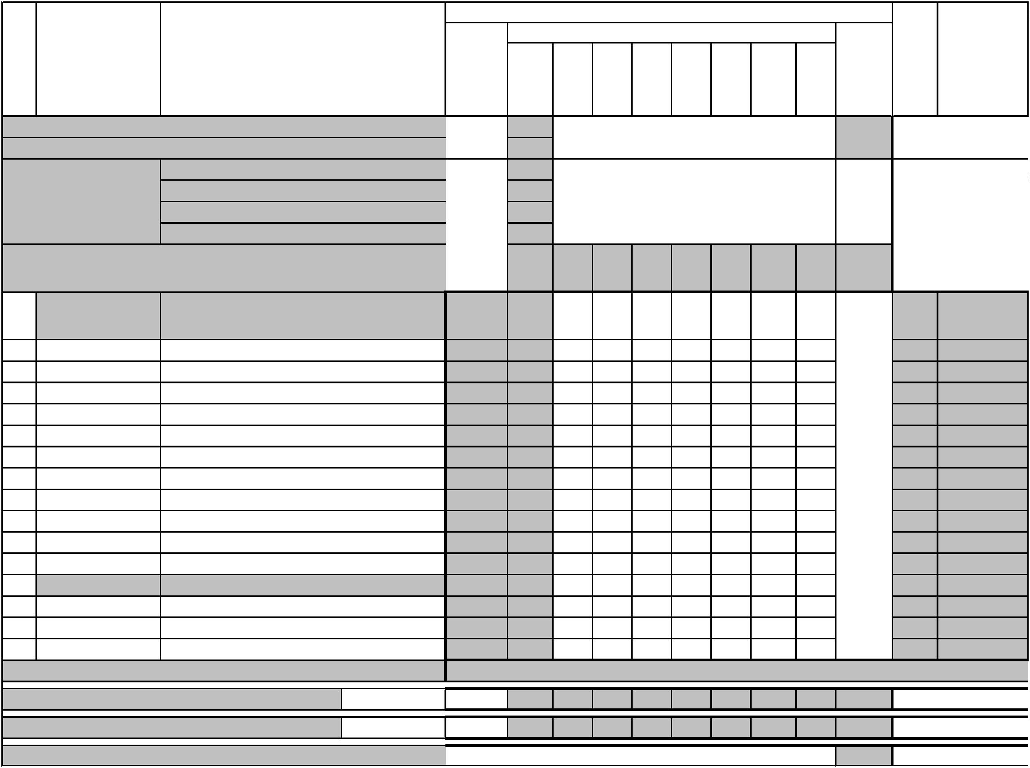

Итого за курс
Академических часов
№
Индекс
Наименование
Каф.
Курсы
Контроль
Кон
такт.
Контр
оль
Недель
Всего
Лек Лаб
Пр
КРП СР
ИТОГО (с факультативами)
1068
1068
25,54
4
1
ИТОГО по ОП (без факультативов)
ОП, факультативы (в период ТО)
УЧЕБНАЯ НАГРУЗКА,
(акад.час/нед)
ОП, факультативы (в период экз. сес.)
Аудиторная нагрузка
4
,8
Во взаимодействии с преподавателем
4,8
ТО: 33
1/3
ДИСЦИПЛИНЫ (МОДУЛИ)
996 160
74
86
836
Э: 5 2/3
1
2
СГ.01
СГ.02
История России
ЗаО
ЗаО
32
44
8
4
2
4
8
24
34
2
Иностранный язык в профессиональной
деятельности
10
234
3
4
5
СГ.03
СГ.04
СГ.05
Безопасность жизнедеятельности
Физическая культура
Эк
68
42
32
8
10
8
4
2
4
4
8
4
60
32
24
2
234
2
ЗаО
ЗаО
Основы финансовой грамотности
Математические методы решения прикладных
профессиональных задач
Прикладная геодезия и экологическое
картографирование
6
7
ОП.01
ОП.02
Эк
Эк
70
66
10
8
4
4
6
4
60
58
2
2
8
9
ОП.03
ОП.04
ОП.05
ОП.06
ОП.10
Аналитическая химия
Почвоведение
ЗаО
Эк
66
68
52
52
66
8
8
4
4
4
4
6
4
4
4
4
6
58
60
44
44
54
2
2
2
2
2
1
0
1
2
Метеорология
Эк
8
1
1
Метрология и стандартизация
Охрана труда
ЗаО
ЗаО
8
12
1
3
ПМ.01
Экологический мониторинг окружающей среды
Др
Др
72
14
8
6
58
234
Организация и проведение экологического
мониторинга окружающей среды
1
4
МДК.01.01
72
14
8
6
58
23
1
1
5
6
ПМ.03
Управление отходами
Др
Др
98
98
18
18
10
10
8
8
80
80
234
23
Организация учета и контроля обращения с
отходами
МДК.03.01
Выполнение работ по профессии рабочего
1
7
ПМ.04
Эк
240 94
10
84
146
2
1
3321 "Лаборант химического анализа"
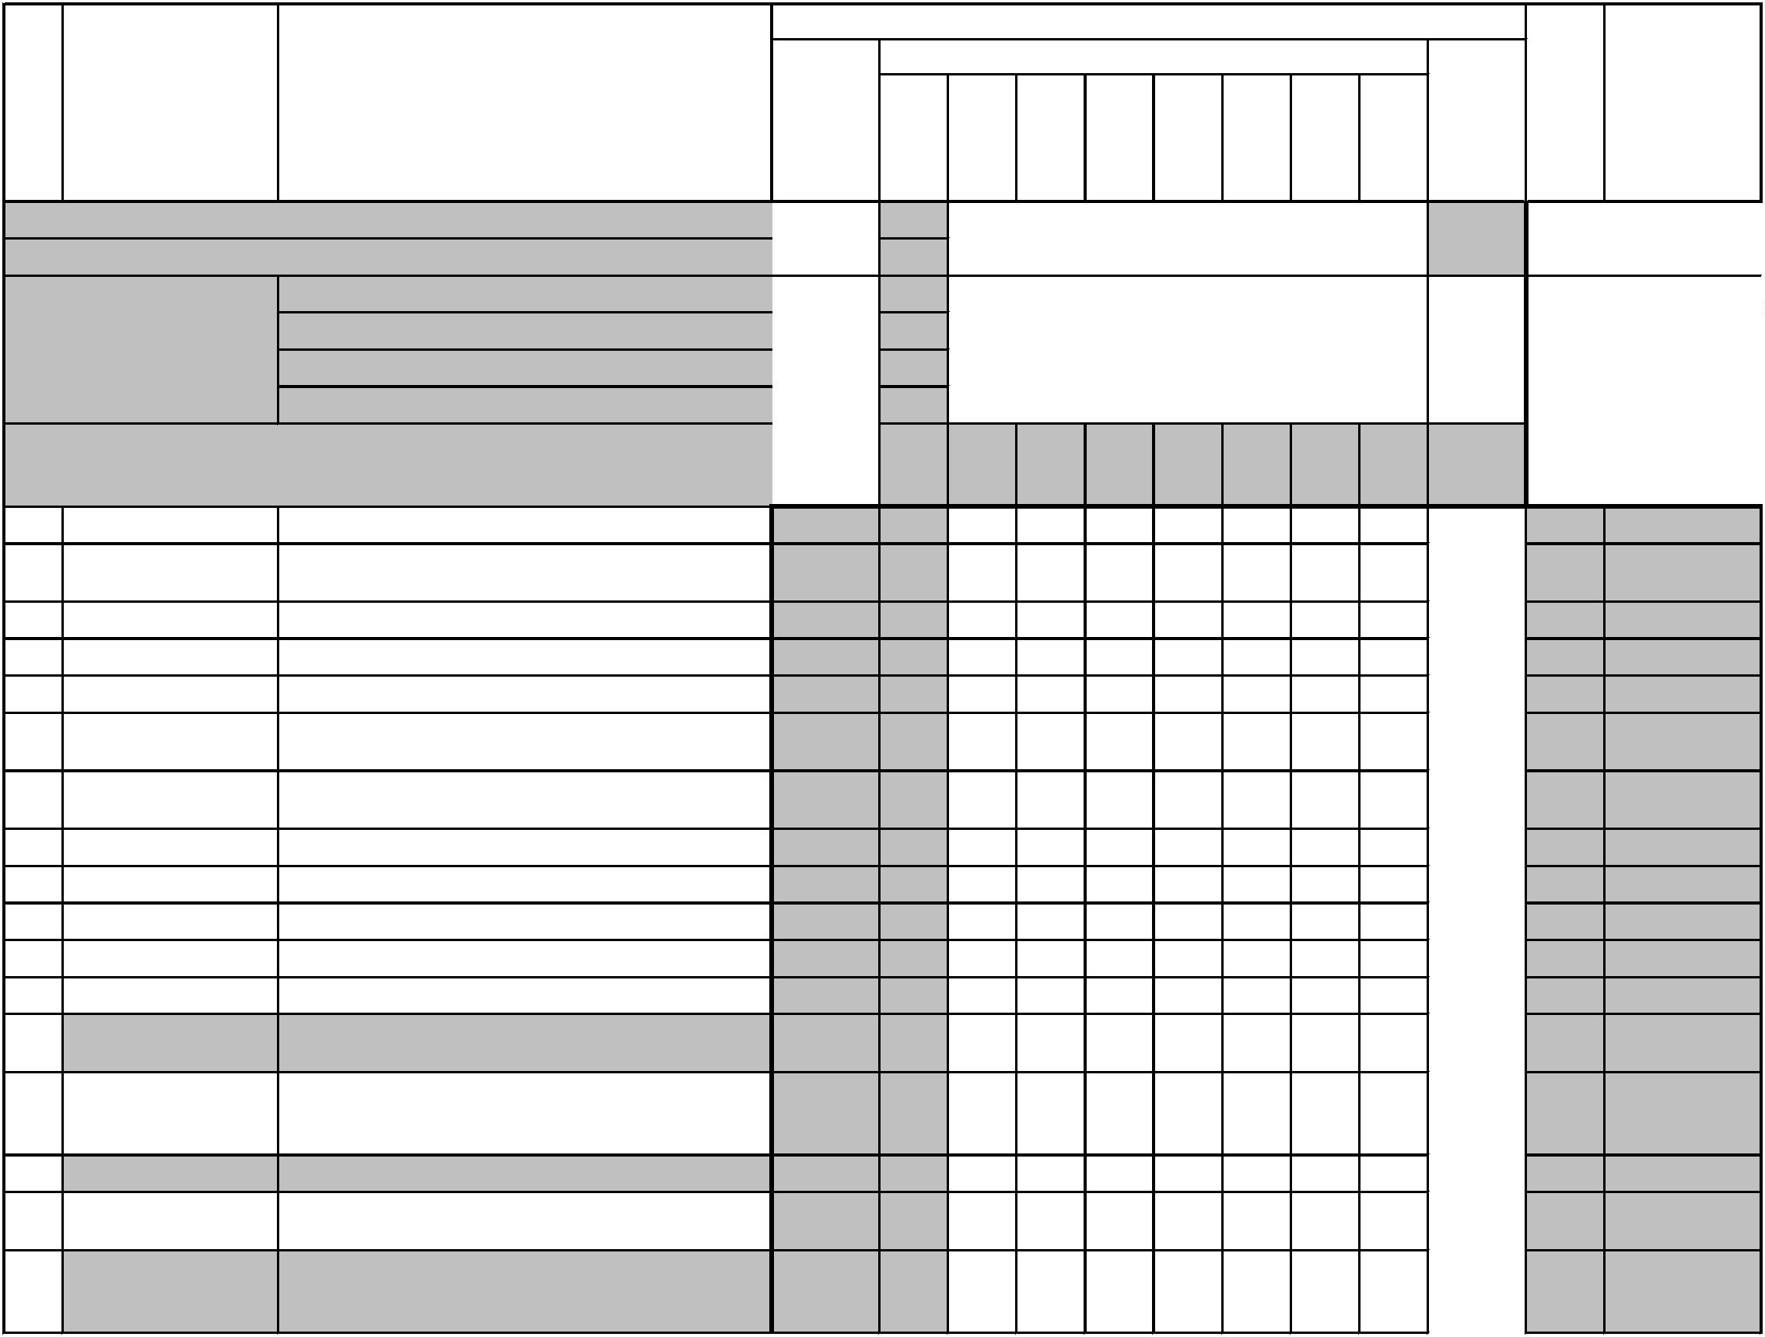

Технология выполнения работ по профессии
рабочего 13321"Лаборант химического
анализа"
1
1
8
9
МДК.04.01
ПM.04.ЭК
Эк
162 22
10
12
140
6
2
2
Квалификационный экзамен по модулю
Выполнение работ по профессии рабочего
6
1
3321 "Лаборант химического анализа"
ОБЯЗАТЕЛЬНЫЕ ФОРМЫ КОНТРОЛЯ
Эк(6) ЗаО(6) Др(2)
ПРАКТИКИ
(План)
72
72
72
72
72
2
2
Технология выполнения работ по профессии
рабочего 13321 "Лаборант химического
анализа"
УП.04.01
72
2
ГОСУДАРСТВЕННАЯ ИТОГОВАЯ АТТЕСТАЦИЯ
КАНИКУЛЫ
(План)
11


Итого за курс
Академических часов
№
Индекс
Наименование
Каф.
Курсы
Контроль
Кон
такт.
Контр
оль
Недель
Всего
Лек Лаб
Пр
КРП СР
ИТОГО (с факультативами)
880
880
4
1
ИТОГО по ОП (без факультативов)
ОП, факультативы (в период ТО)
20,72
0,79
УЧЕБНАЯ НАГРУЗКА,
(акад.час/нед)
ОП, факультативы (в период экз. сес.)
Аудиторная нагрузка
5
,11
Во взаимодействии с преподавателем
5,11
ТО: 31
1/3
ДИСЦИПЛИНЫ (МОДУЛИ)
808 160
76
76
8
642
6
Э: 7 2/3
Иностранный язык в профессиональной
деятельности
1
2
3
4
5
СГ.02
СГ.04
СГ.07
ОП.07
ОП.08
ЗаО
ЗаО
ЗаО
Эк
32
44
62
64
72
8
8
8
4
6
8
24
36
52
52
58
234
234
3
Физическая культура
8
Основы предпринимательской деятельности
Гидрология
10
12
14
6
6
6
3
Информационные технологии в
профессиональной деятельности
Эк
3
6
7
ПМ.01
Экологический мониторинг окружающей среды Эк(3) ЗаО 264 108 20
88
6
156
40
234
23
Организация и проведение экологического
МДК.01.01
Эк
54
14
8
мониторинга окружающей среды
Природопользование и охрана окружающей
среды
Экзамен по модулю "Экологический
мониторинг окружающей среды"
8
9
МДК.01.02
ПM.01.ЭК
ПМ.02
Эк
Эк
132 22
12
10
110
6
3
3
6
1
0
1
Производственный экологический контроль
КП Др(2) 150 36
16
6
12
4
8
8
114
34
Организация и проведение производственного
экологического контроля
1
МДК.02.01
КП Др
78
72
18
18
60
34
Экологическая экспертиза, экологический
аудит
1
1
1
1
2
3
4
5
МДК.02.02
ПМ.03
Др
Эк ЗаО
Эк
10
22
10
12
8
14
6
54
150
48
34
234
23
3
Управление отходами
192 36
70 16
122 20
6
6
Организация учета и контроля обращения с
отходами
МДК.03.01
МДК.03.02
Очистные сооружения
ЗаО
8
102
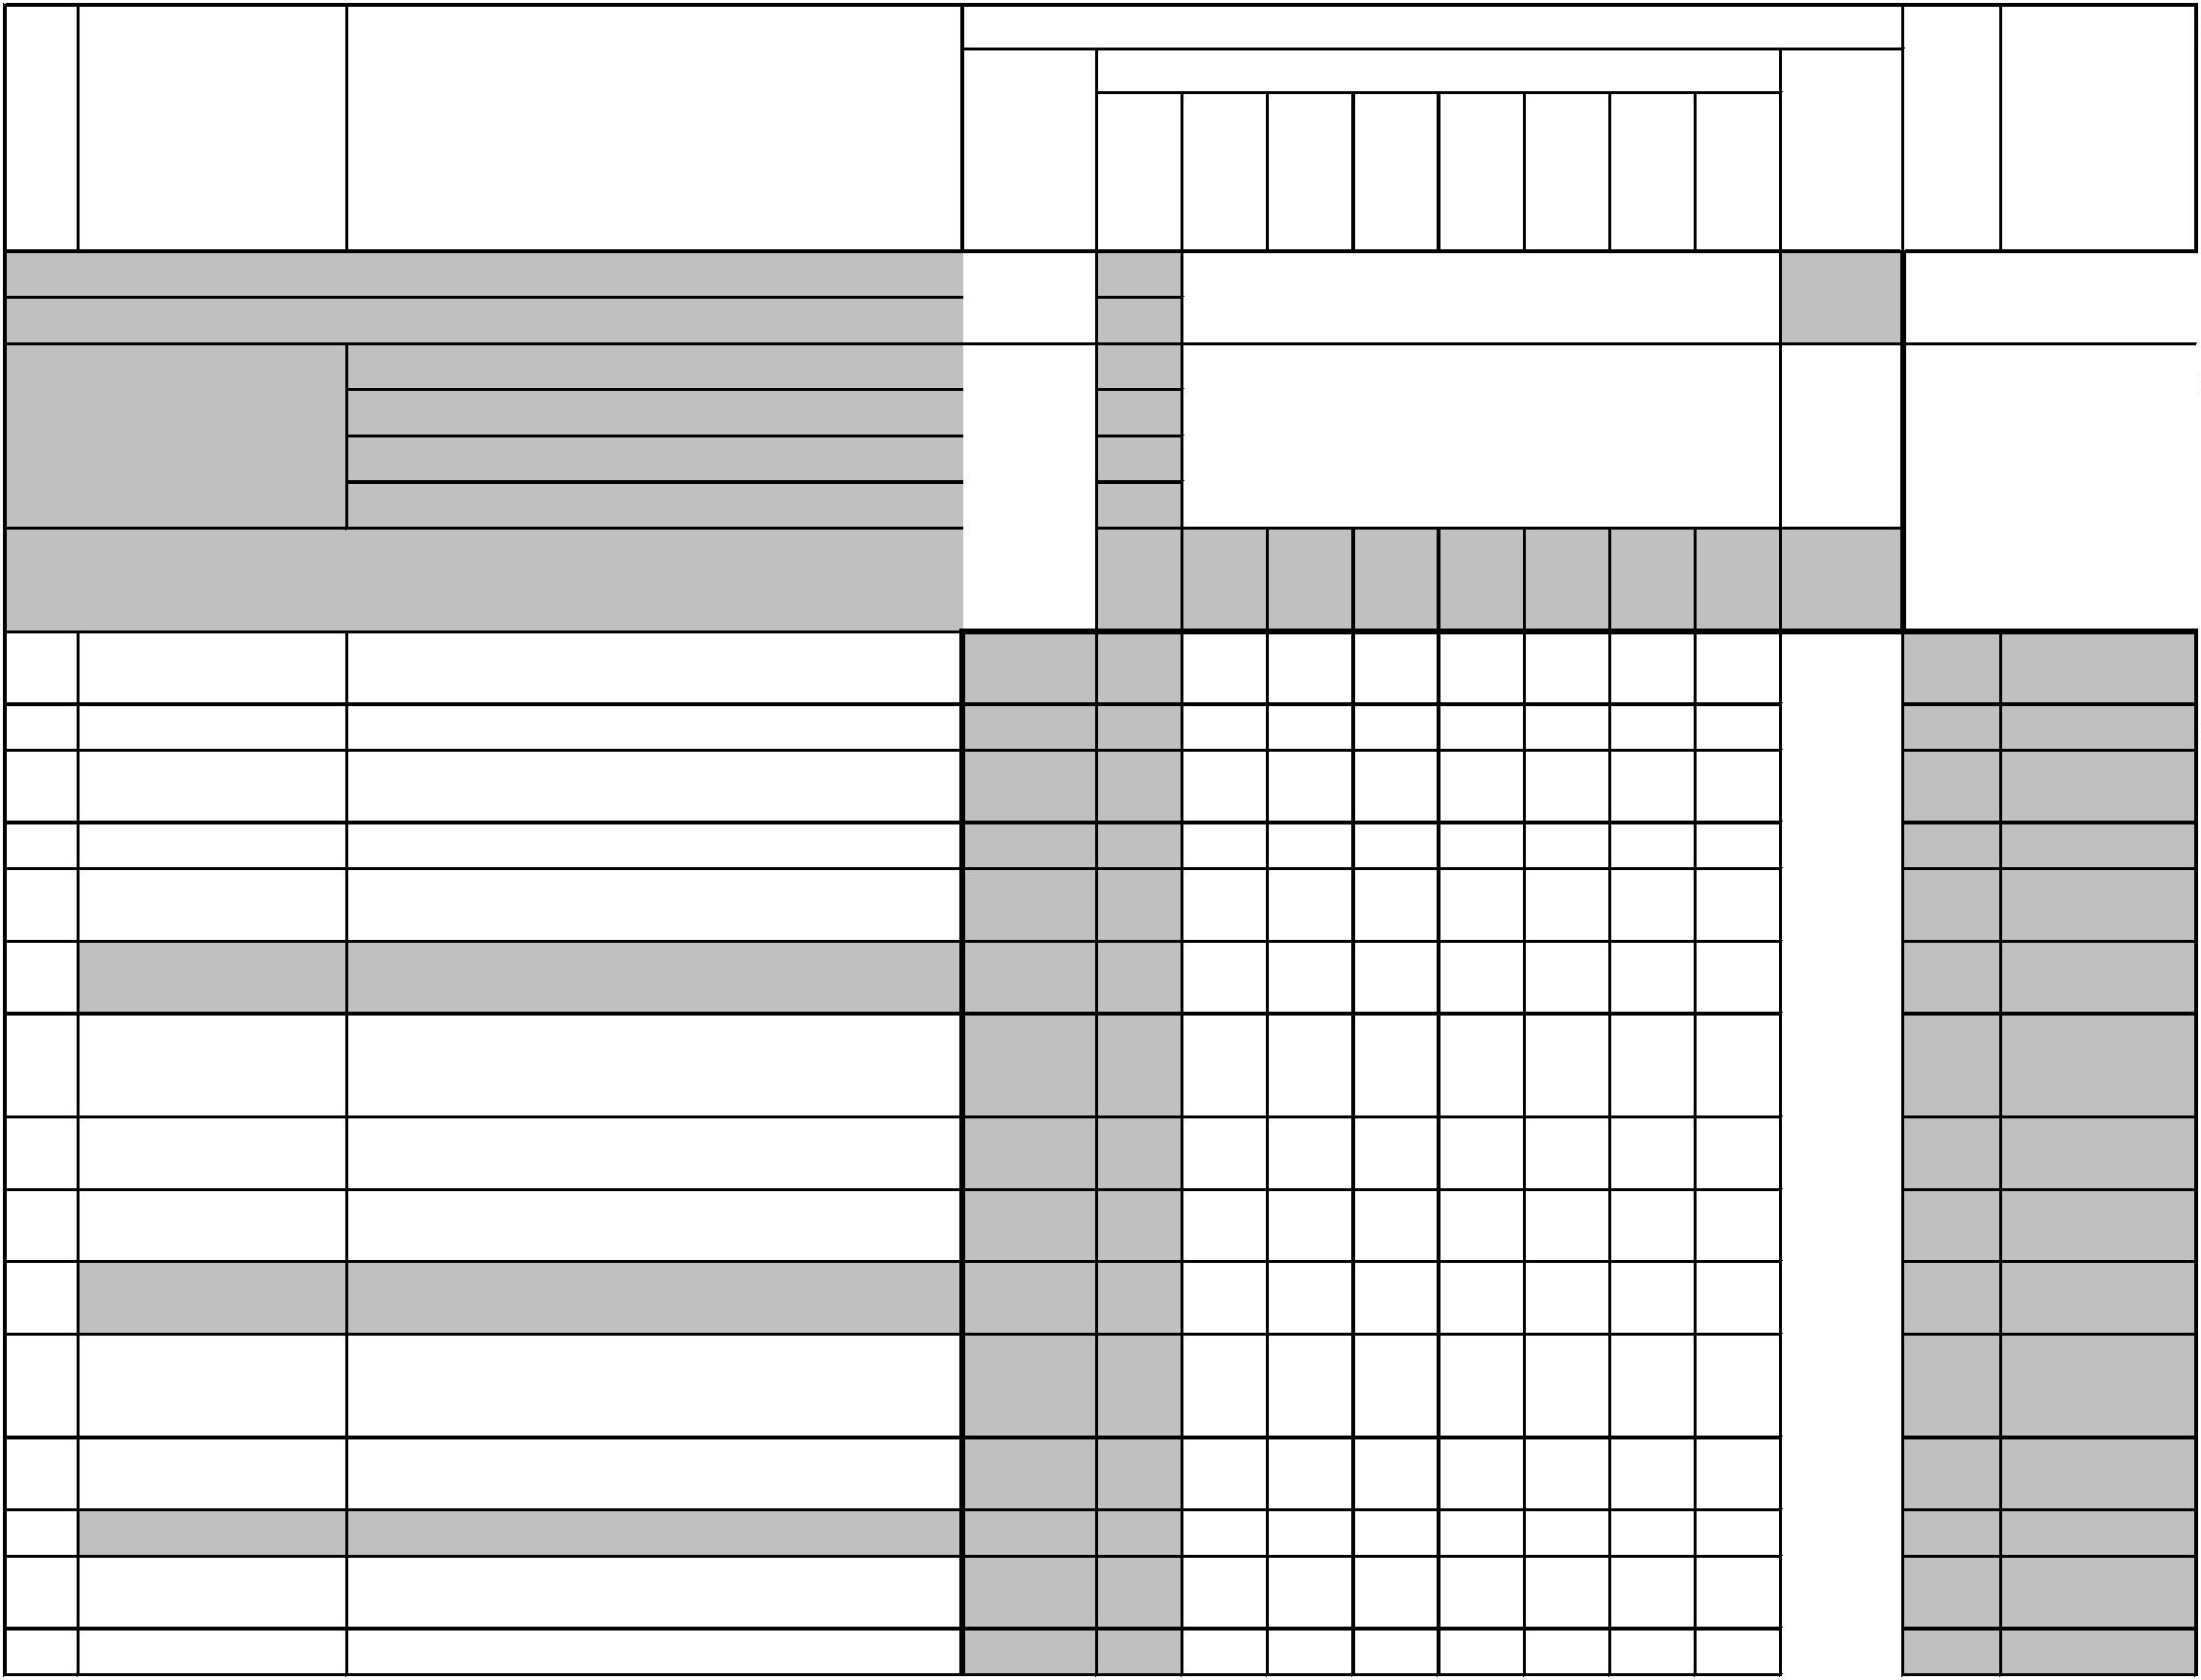

Выполнение работ по профессии рабочего
3321 "Лаборант химического анализа"
1
1
6
7
ПМ.04
Эк ЗаО
Эк
2
2
1
Квалификационный экзамен по модулю
Выполнение работ по профессии рабочего
ПM.04.ЭК
1
3321 "Лаборант химического анализа"
ОБЯЗАТЕЛЬНЫЕ ФОРМЫ КОНТРОЛЯ
Эк(7) ЗаО(3) КП Др(2)
ПРАКТИКИ
(План)
72
72
72
72
72
72
2
2
Методы и способы наблюдения за состоянием
природной среды
Технология выполнения работ по профессии
рабочего 13321 "Лаборант химического
анализа"
УП.01.01
УП.04.01
ЗаО
ЗаО
3
2
ГОСУДАРСТВЕННАЯ ИТОГОВАЯ АТТЕСТАЦИЯ
КАНИКУЛЫ
(План)
11
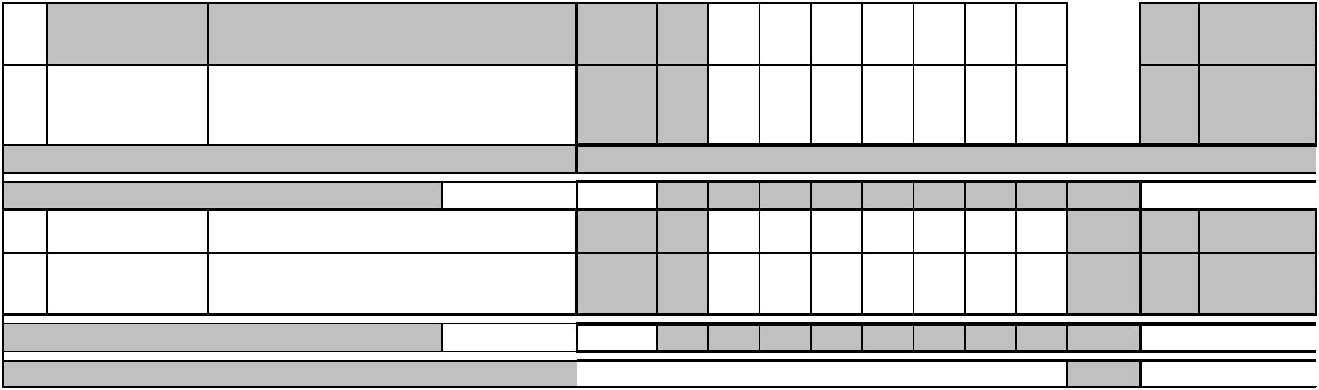

Итого за курс
Академических часов
№
Индекс
Наименование
Каф.
Курсы
Контроль
Кон
такт.
Контр
оль
Недель
Всего
Лек Лаб
Пр
КРП СР
ИТОГО (с факультативами)
1004
1004
14,44
3
5 1/6
ИТОГО по ОП (без факультативов)
ОП, факультативы (в период ТО)
УЧЕБНАЯ НАГРУЗКА,
(акад.час/нед)
ОП, факультативы (в период экз. сес.)
Аудиторная нагрузка
4
,27
Во взаимодействии с преподавателем
4,27
320
ТО: 15
Э: 7 1/6
ДИСЦИПЛИНЫ (МОДУЛИ)
64
26
38
256
Иностранный язык в профессиональной
деятельности
1
СГ.02
ЗаО
36
6
6
30
234
2
3
СГ.04
СГ.06
Физическая культура
ЗаО
ЗаО
42
60
6
6
4
36
50
234
4
Основы бережливого производства
10
6
4
Правовые основы профессиональной
деятельности
4
5
ОП.09
ПМ.02
Эк
62
10
6
52
82
4
Производственный экологический контроль
Эк ЗаО(4) 258 176 16
160
34
Организация и проведение производственного
экологического контроля
6
МДК.02.01
ЗаО
36
10
22
4
6
26
34
Экологическая экспертиза, экологический
аудит
Экзамен по модулю "Производственный
экологический контроль "
7
8
9
МДК.02.02
ПM.02.ЭК
ПМ.03
ЗаО
Эк
72
6
12
10
50
6
34
4
Управление отходами
Эк ЗаО(2) 114 108
108
6
234
4
1
0
ПM.03.ЭК
Экзамен по модулю "Управление отходами"
Эк
6
6
ОБЯЗАТЕЛЬНЫЕ ФОРМЫ КОНТРОЛЯ
Эк(3) ЗаО(4)
468
ПРАКТИКИ
(План)
468 468
13
2
Методы и способы наблюдения за состоянием
природной среды
Учет и контроль обращения с отходами
УП.02.01
УП.03.01
ПП.01.01
ЗаО
ЗаО
ЗаО
72
36
72
72
36
72
72
36
72
4
4
4
1
Экологический мониторинг окружающей среды
2
ПП.02.01
ПП.03.01
Производственный экологический контроль
Управление отходами
ЗаО
ЗаО
72
72
72
72
72
72
2
2
4
4
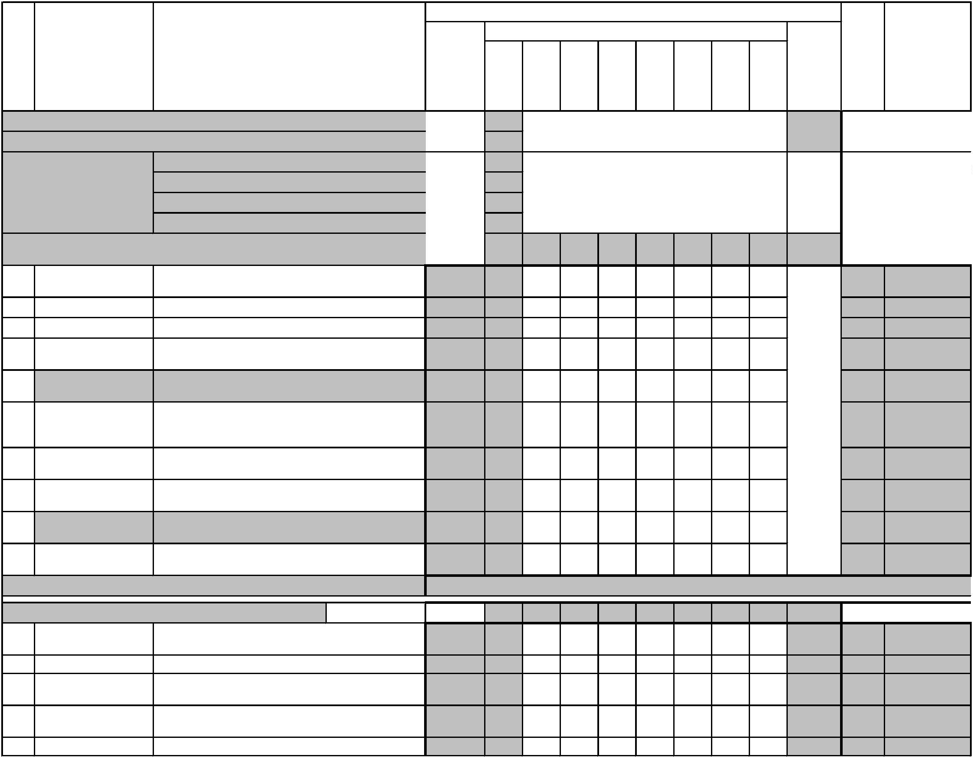

ПРОИЗВОДСТВЕННАЯ ПРАКТИКА
(ПРЕДДИПЛОМНАЯ)
ПДП
ЗаО
144 144
144
4
4
4
ГОСУДАРСТВЕННАЯ ИТОГОВАЯ АТТЕСТАЦИЯ
(План)
216 216
216 216
216
216
Демонстрационный экзамен , защита
дипломного проекта (работы)
ГИА.01
6
2
КАНИКУЛЫ


Общий объем в
семестре
-
-
-
-
Объем практической подготовки (акад. час)
Считать в
плане
Лек пр.
подгот
Лаб пр.
подгот
Пр пр.
подгот
КРП пр.
подгот
СР пр.
подгот пр. подгот
Контроль
Индекс
Наименование
Семестр/ Курс
з.е.
Часов
Итого
СО.ОБЩЕОБРАЗОВАТЕЛЬНЫЙ ЦИКЛ
+
+
+
+
+
+
+
+
+
+
+
+
+
+
БД.01
БД.02
БД.03
БД.04
БД.05
БД.06
БД.07
БД.08
БД.09
БД.10
БД.11
ПД.01
Русский язык
Литература
1
1
1
1
1
1
1
1
1
1
1
1
1
1
72
108
108
136
72
Иностранный язык
История
Обществознание
География
72
Химия
72
Биология
72
Физическая культура
72
Основы безопасности и защиты Родины
Индивидуальный проект
Математика
68
32
268
180
144
Физика
ПД.03
Информатика
СГ.Социально-гуманитарный цикл
+
+
+
+
СГ.01
СГ.02
СГ.03
СГ.04
История России
2
2
3
4
2
2
3
4
2
4
3
32
44
32
36
68
42
44
42
32
60
62
Иностранный язык в профессиональной деятельности
Безопасность жизнедеятельности
Физическая культура
+
+
+
СГ.05
СГ.06
СГ.07
Основы финансовой грамотности
Основы бережливого производства
Основы предпринимательской деятельности
ОП.Общепрофессиональный цикл
Математические методы решения прикладных
профессиональных задач
+
ОП.01
2
70
+
+
ОП.02
ОП.03
Прикладная геодезия и экологическое картографирование
Аналитическая химия
2
2
66
66


+
+
+
+
ОП.04
ОП.05
ОП.06
ОП.07
Почвоведение
2
2
2
3
68
52
52
64
Метеорология
Метрология и стандартизация
Гидрология
Информационные технологии в профессиональной
деятельности
+
ОП.08
3
72
+
+
ОП.09
ОП.10
Правовые основы профессиональной деятельности
Охрана труда
4
2
62
66
ПЦ.Профессиональный цикл
2
72
Организация и проведение экологического мониторинга
окружающей среды
+
МДК.01.01
3
3
3
4
3
54
132
72
72
6
+
+
+
+
МДК.01.02
УП.01.01
Природопользование и охрана окружающей среды
Методы и способы наблюдения за состоянием природной
среды
ПП.01.01
ПM.01.ЭК
Экологический мониторинг окружающей среды
Экзамен по модулю "Экологический мониторинг окружающей
среды"
3
4
78
36
Организация и проведение производственного
экологического контроля
+
+
МДК.02.01
МДК.02.02
3
4
72
72
Экологическая экспертиза, экологический аудит
Методы и способы наблюдения за состоянием природной
среды
+
+
+
УП.02.01
ПП.02.01
ПM.02.ЭК
4
4
4
72
72
6
Производственный экологический контроль
Экзамен по модулю "Производственный экологический
контроль "
2
3
3
4
4
4
98
70
122
36
72
6
+
МДК.03.01
Организация учета и контроля обращения с отходами
+
+
+
+
МДК.03.02
УП.03.01
Очистные сооружения
Учет и контроль обращения с отходами
Управление отходами
ПП.03.01
ПM.03.ЭК
Экзамен по модулю "Управление отходами"
Технология выполнения работ по профессии рабочего
+
+
МДК.04.01
УП.04.01
2
2
162
72
1
3321"Лаборант химического анализа"
Технология выполнения работ по профессии рабочего 13321
Лаборант химического анализа"
"


Квалификационный экзамен по модулю Выполнение работ по
профессии рабочего 13321 "Лаборант химического анализа"
+
+
ПM.04.ЭК
ПДП
2
4
6
ПРОИЗВОДСТВЕННАЯ ПРАКТИКА (ПРЕДДИПЛОМНАЯ)
144
ГИА.Государственная итоговая аттестация
Демонстрационный экзамен , защита дипломного проекта
(работы)
+
ГИА.01
4
216


Часов
Сем.
курса
Продолжительност
ь (недель)
Название практики
Курс
Кафедра
+
Студ.
на студента в
неделю
на подгруппу в
неделю
на студента
на подгруппу
Вид практики: Учебная практика
Технология выполнения работ по профессии
рабочего 13321 "Лаборант химического анализа"
2
3
1
1
2
2
Методы и способы наблюдения за состоянием
природной среды
Методы и способы наблюдения за состоянием
природной среды
4
4
1
1
2
1
Учет и контроль обращения с отходами
Вид практики: Производственная практика
Экологический мониторинг окружающей среды
Производственный экологический контроль
4
1
2
4
4
1
1
2
2
Управление отходами
Вид практики: Преддипломная практика
ПРОИЗВОДСТВЕННАЯ ПРАКТИКА
(ПРЕДДИПЛОМНАЯ)
4
1
4
Итого по факту
Итого по плану
17


Вид
Курс
Сем
Каф.
Студ.
Замечания

Итого
Часов
Курс 1 Курс 2 Курс 3 Курс 4
Мин.
Макс.
Факт
4428
1476
Итого по ОП
1476
1476
1068
880
1004
ОП
НО
ОО
СО
ПП
СГ
ОБЩЕОБРАЗОВАТЕЛЬНАЯ ПОДГОТОВКА
Начальное общее образование
Основное общее образование
ОБЩЕОБРАЗОВАТЕЛЬНЫЙ ЦИКЛ
ПРОФЕССИОНАЛЬНАЯ ПОДГОТОВКА
Социально-гуманитарный цикл
1476
2952
494
1476
1068
218
880
138
1004
138
Математический и общий естественнонаучный
учебный цикл
ЕН
ОП
ПЦ
Общепрофессиональный цикл
Профессиональный цикл
638
1604
216
440
410
136
606
62
588
ГИА
Государственная итоговая аттестация
216
Период ТО
26.35
0.23
40.44
5.19
25.54
4.8
20.72
0.79
14.44
Учебная нагрузка (акад.час/нед)
Период атт.
Период гос.эк.
Во взаимодействии с преподавателем в период ТО
(акад.час/нед)
ОП
4.93
5.11
4.27
Блок ОП
Блок СО
Блок ПП
Блок СГ
Блок ОП
Блок ПЦ
Блок ГИА
Итого
160
160
384
92
160
160
160
44
160
26
64
22
Суммарно во взаимодействии с преподавателем
(акад. час)
98
62
26
10
662
216
760
126
180
356
216
280
160
160
6
160
7
ЭКЗАМЕН (Эк)
5
1
8
3
ЗАЧЕТ (За)
Обязательные формы контроля
ЗАЧЕТ С ОЦЕНКОЙ (ЗаО)
КУРСОВОЙ ПРОЕКТ (КП)
6
2
5
1
2
10
ДРУГИЕ ФОРМЫ КОНТРОЛЯ (Др)
1
Доля учебных занятий и практик в ОП (%)
Доля практик в профессиональном цикле (%)
36.4%
38.15%
